

**O Pulso Primordial: Para Além do Big Bang**

**Sumário**

**Prefácio: O Convite para o Abismo**

**Introdução: Uma Fenda no Modelo Padrão**

* O Triunfo e as Sombras do Modelo ΛCDM
* As Perguntas que Permanecem: Singularidade, Matéria Escura e o "Antes" do Big Bang
* Apresentando a Teoria do Pulso Primordial: Uma Nova Perspectiva por Ricardo B Meneses

**Capítulo 1: Os Sete Pilares da Existência**

* 1.1 O Tempo como Ilusão Emergente: O Relógio Quebrado do Universo
* 1.2 O Pulso Primordial: O Quantum de um Ciclo Cósmico
* 1.3 A Realidade Confinada: Vivendo Dentro de um Instante
* 1.4 A Analogia da Espaguetificação Cósmica: O Esticamento do Agora
* 1.5 Iterações Infinitas e o Multiverso de Pulsos: A Biblioteca Cósmica
* 1.6 Consciência e o "Salto Quântico": O Navegador da Realidade
* 1.7 Artefatos Perceptuais: Ecos de Vidas Adjacentes

**Capítulo 2: O Tecido do Cosmos - Tempo, Espaço e Informação**

* 2.1 O Universo em Bloco: Passado, Presente e Futuro como Geografia
* 2.2 A Flecha da Entropia: Criando a Ordem da Percepção
* 2.3 A Informação como Substância Primordial
* 2.4 O Tempo e a Equação de Wheeler-DeWitt: O Universo sem Relógio

**Capítulo 3: A Dança dos Pulsos - Ciclos, Saltos e o Multiverso**

* 3.1 Anatomia de um Pulso: Do "Salto" à Morte Térmica
* 3.2 O Mecanismo do "Big Bounce" Quântico
* 3.3 O Multiverso de Pulsos vs. Outros Multiversos (Many-Worlds, Paisagem de Cordas)
* 3.4 O Ajuste Fino como Seleção Natural Cósmica

**Capítulo 4: A Fronteira da Percepção - Consciência e Realidade**

* 4.1 A Consciência é Fundamental? Além do Epifenômeno
* 4.2 O "Salto" como Tunelamento Quântico da Percepção
* 4.3 Analisando os Artefatos: Déjà Vu, Efeito Mandela e Intuição
* 4.4 Imortalidade Quântica e a Experiência Subjetiva da Continuidade

**Capítulo 5: A Linguagem do Universo - Um Formalismo Especulativo**

* 5.1 Modificando as Equações de Campo de Einstein: O Termo de Tensão do Pulso
* 5.2 A Transformação da "Espaguetificação Temporal"
* 5.3 Entropia Informacional e o Limite de Bekenstein de um Pulso
* 5.4 Modelando o "Salto" da Consciência com a Teoria da Informação Quântica

**Capítulo 6: Ecos do Pulso - Em Busca de Assinaturas Observacionais**

* 6.1 Cicatrizes no Céu: Anisotropias na Radiação Cósmica de Fundo
* 6.2 Fantasmas na Máquina: Anomalias no Entrelaçamento Quântico à Distância
* 6.3 O Pulso das Constantes: Buscando Variações nas Leis da Física
* 6.4 A Próxima Geração de Experimentos: Onde Procurar?

**Capítulo 7: O Universo no Espelho - Implicações Filosóficas**

* 7.1 Livre-Arbítrio em um Universo em Bloco
* 7.2 A Identidade Pessoal e a Natureza do "Eu"
* 7.3 Um Cosmos sem Início nem Fim: O Fim do Medo da Morte Cósmica?
* 7.4 Ética em uma Realidade Iterativa

**Capítulo 8: Diálogos e Críticas - A Teoria em Perspectiva**

* 8.1 O Desafio da Segunda Lei da Termodinâmica
* 8.2 O Enigma da Energia Escura: Parte do Ciclo?
* 8.3 Diálogo com a Teoria das Cordas e a Teoria-M
* 8.4 Diálogo com a Gravidade Quântica em Laços
* 8.5 O Princípio da Falseabilidade: A Teoria do Pulso é Ciência?

**Conclusão: Horizontes Abertos**

**Apêndice A: Glossário**

**Apêndice B: Bibliografia e Leitura Recomendada**

**Prefácio: O Convite para o Abismo**

A ciência, em sua forma mais pura, não é um corpo de conhecimento estático, mas um ato contínuo de questionamento. Cada resposta que encontramos, por mais elegante que seja, revela um horizonte de novas perguntas, mais profundas e, por vezes, mais perturbadoras. Olhamos para o céu noturno e, graças a séculos de investigação rigorosa, compreendemos a dança das galáxias, a vida e a morte das estrelas e até mesmo os ecos do nascimento do nosso universo.

No entanto, quando pressionamos nossas teorias até seus limites, elas nos levam a um abismo. Diante da singularidade do Big Bang ou do coração de um buraco negro, nossas equações falham e a lógica se desfaz em infinitos. O que havia *antes* do começo? O que acontece quando o próprio espaço e tempo deixam de existir? E por que o universo em que vivemos parece tão perfeitamente ajustado para a nossa própria existência?

Este livro é um convite para saltar nesse abismo.

A Teoria do Pulso Primordial não é uma resposta definitiva, mas uma ferramenta para pensar, um novo mapa para um território desconhecido. Ela propõe que as perguntas mais difíceis da cosmologia não podem ser respondidas dentro da nossa concepção mais intuitiva de realidade: a de um tempo linear que flui de um único começo para um único fim. E se essa percepção for a maior de todas as ilusões?

Nestas páginas, viajaremos para além do Big Bang, para uma realidade onde o tempo se dobra sobre si mesmo, onde nosso vasto universo de 13,8 bilhões de anos pode ser apenas a manifestação esticada de um único piscar de olhos quântico. Exploraremos a ideia de que a consciência não é um mero passageiro, mas o piloto que navega por um oceano infinito de realidades possíveis.

Este é um livro para físicos teóricos que sentem as costuras do modelo padrão se esgarçando, para entusiastas da ciência que se deleitam com as possibilidades radicais que a física moderna oferece, e para leitores de ficção científica que sabem que as ideias mais estranhas muitas vezes prenunciam as verdades do futuro.

Equilibraremos o rigor conceitual com a especulação audaciosa, a matemática com a metáfora. Nosso objetivo não é convencê-lo, mas sim inspirar a sua curiosidade e armá-lo com um novo conjunto de perguntas para fazer ao cosmos. Pois é no ato de questionar o impossível que damos o próximo passo em nossa jornada para compreender o todo.

Prepare-se. O abismo nos aguarda.

**Introdução: Uma Fenda no Modelo Padrão**

**O Triunfo e as Sombras do Modelo ΛCDM**

É impossível iniciar uma discussão sobre uma nova teoria cosmológica sem antes prestar a devida homenagem ao rei reinante: o Modelo Lambda-Cold Dark Matter (ΛCDM). Este modelo é, sem exagero, um dos maiores triunfos intelectuais da história da humanidade. Com apenas um punhado de parâmetros, ele descreve com uma precisão impressionante a evolução do universo em grande escala, desde poucos minutos após o Big Bang até a complexa teia cósmica de galáxias que observamos hoje.

O ΛCDM nos diz que o universo começou em um estado extremamente quente e denso há aproximadamente 13,8 bilhões de anos e vem se expandindo e esfriando desde então. A "receita" do cosmos, segundo o modelo, é composta por cerca de 5% de matéria comum (a matéria da qual nós, os planetas e as estrelas somos feitos), 27% de "Matéria Escura Fria" (uma forma misteriosa de matéria que não interage com a luz, mas cuja gravidade esculpe as galáxias) e 68% de "Energia Escura" (representada pela constante cosmológica Λ, uma força ainda mais enigmática que acelera a expansão do universo).

As evidências que sustentam este modelo são avassaladoras: a perfeita concordância com as flutuações de temperatura na Radiação Cósmica de Fundo (a luz residual do Big Bang), a abundância observada de elementos leves como hidrogênio e hélio, e a distribuição em larga escala das galáxias. É uma teoria bela e poderosa.

Mas, como todos os grandes impérios, o ΛCDM revela rachaduras em suas fundações quando examinado de perto. As sombras que se projetam a partir de seu sucesso são tão profundas quanto as questões que ele pretende responder.

**As Perguntas que Permanecem: Singularidade, Matéria Escura e o "Antes" do Big Bang**

As limitações do paradigma cosmológico padrão não são meros detalhes técnicos; são abismos conceituais que apontam para a necessidade de uma física mais profunda.

1. **A Singularidade Inicial:** O ΛCDM, baseado na Teoria da Relatividade Geral de Einstein, prevê que se extrapolarmos a expansão do universo para trás no tempo, chegaremos a um ponto de volume zero e densidade infinita. Essa é a "singularidade" do Big Bang. O problema é que "infinito" não é um número físico; é um sinal de que a teoria falhou. A singularidade não descreve a origem do universo; ela é um muro onde nosso conhecimento atual para. O que, exatamente, "explodiu"? De onde veio? A pergunta "o que havia antes do Big Bang?" é considerada sem sentido no modelo padrão, pois o próprio tempo teria começado ali. Para a curiosidade humana, essa é uma resposta profundamente insatisfatória.
2. **O Problema do Ajuste Fino:** Por que as constantes fundamentais da natureza — a velocidade da luz, a constante de Planck, a força da gravidade — têm os valores que têm? Se a força nuclear forte fosse apenas um pouco mais fraca, o hidrogênio seria o único elemento do universo. Se fosse um pouco mais forte, todo o hidrogênio teria se fundido em elementos mais pesados logo após o Big Bang. Em ambos os casos, estrelas de longa duração e, consequentemente, a vida como a conhecemos, seriam impossíveis. A energia escura, em particular, parece afinada com uma precisão de uma parte em 10120. É como atirar um dardo do outro lado do universo e acertar um alvo do tamanho de um átomo. Por que nosso universo é tão hospitaleiro? O ΛCDM não oferece nenhuma explicação, apenas aceita esses valores como dados iniciais.
3. **A Natureza da Matéria Escura e da Energia Escura:** Os dois componentes mais abundantes do nosso universo, que juntos somam 95% de seu conteúdo energético, são completamente desconhecidos. Chamá-los de "escuros" é um eufemismo para nossa ignorância. Embora existam candidatos teóricos, nenhuma partícula de matéria escura foi detectada diretamente. A energia escura é ainda mais problemática, sendo interpretada como a energia do próprio vácuo, mas os cálculos teóricos para seu valor divergem do valor observado por dezenas de ordens de magnitude — a pior previsão da história da física.

Essas questões exigem uma reavaliação fundamental de nossos pressupostos mais básicos: a natureza do tempo e a singularidade da nossa história cósmica.

**Apresentando a Teoria do Pulso Primordial: Uma Nova Perspectiva**

A Teoria do Pulso Primordial oferece uma alternativa em que a singularidade é evitada, o ajuste fino é uma consequência natural de um processo iterativo infinito, e o tempo linear é visto não como uma propriedade fundamental do cosmos, mas como um artefato da percepção.

Este livro irá desdobrar essa teoria passo a passo, começando com seus sete princípios fundamentais. Propomos que o universo não se origina de um único evento cataclísmico, mas sim de uma série infinita de "Pulsos" atemporais em escala de Planck. Nossa realidade observável, desde o Big Bang aparente até sua eventual morte térmica, é a manifestação "espaguetificada" — ou extremamente elongada no tempo — de um único desses Pulsos.

Convidamos você, leitor, a suspender temporariamente a sua crença na seta do tempo e a se juntar a nós em uma exploração de um cosmos cíclico, iterativo e, em última análise, atemporal. Um cosmos onde o fim é sempre um novo começo, e onde a consciência pode ser a chave para desvendar o maior de todos os mistérios.

**Capítulo 1: Os Sete Pilares da Existência**

Toda teoria que se preze repousa sobre um conjunto de postulados fundamentais. A Teoria do Pulso Primordial é construída sobre sete pilares interconectados que, juntos, formam uma nova imagem da realidade. Alguns desses conceitos se baseiam em ideias existentes na vanguarda da física teórica, enquanto outros são mais especulativos, ousando conectar o cosmos à natureza da própria consciência. Vamos explorar cada um deles em detalhe.

**1.1 O Tempo como Ilusão Emergente: O Relógio Quebrado do Universo**

A noção de um tempo linear e universal, fluindo inexoravelmente do passado para o futuro, é a base da nossa experiência. É o ritmo da vida, a métrica da história. Contudo, essa intuição tão humana encontra pouco suporte na física fundamental. Na Relatividade Geral, o tempo é maleável, acelerando ou desacelerando dependendo da gravidade e da velocidade do observador. Ele se entrelaça com o espaço para formar uma única entidade de quatro dimensões: o espaço-tempo. Para um fóton viajando à velocidade da luz, o tempo simplesmente não passa. A jornada de um bilhão de anos-luz de uma galáxia distante até nossos olhos é, para ele, instantânea.

Na mecânica quântica, a situação é ainda mais estranha. As equações fundamentais que governam o comportamento das partículas, como a equação de Schrödinger, são, em sua maioria, temporalmente simétricas. Elas funcionam tão bem para trás quanto para a frente. A "flecha do tempo" que percebemos — a razão pela qual nos lembramos do passado, mas não do futuro, e por que os ovos se quebram, mas não se reconstituem espontaneamente — só aparece em um nível macroscópico, através da segunda lei da termodinâmica (a lei do aumento da entropia ou desordem).

Nosso primeiro pilar postula que essa percepção do fluxo do tempo é um **fenômeno emergente**, uma construção perceptual da consciência. A realidade fundamental é **atemporal** — um "universo em bloco" onde todos os momentos (passado, presente e futuro) existem simultaneamente, tão reais uns quanto os outros.

Imagine um rolo de filme de um grande longa-metragem. O filme inteiro, do primeiro ao último quadro, existe de uma só vez dentro da lata. A história, com seu começo, meio e fim, já está toda lá. Agora, imagine um projetor. A consciência é como a lâmpada e a lente desse projetor. Ela ilumina um único quadro por vez, e ao mover o feixe de luz sequencialmente ao longo do rolo, cria a *ilusão* de movimento, de narrativa, de um "agora" que flui.

O fluxo que percebemos não é uma propriedade do universo (o filme), mas sim da maneira como a consciência (o projetor) processa a informação contida nesse contínuo atemporal. Nós não estamos viajando *pelo* tempo; a consciência está simplesmente revelando diferentes partes de uma estrutura geométrica pré-existente.

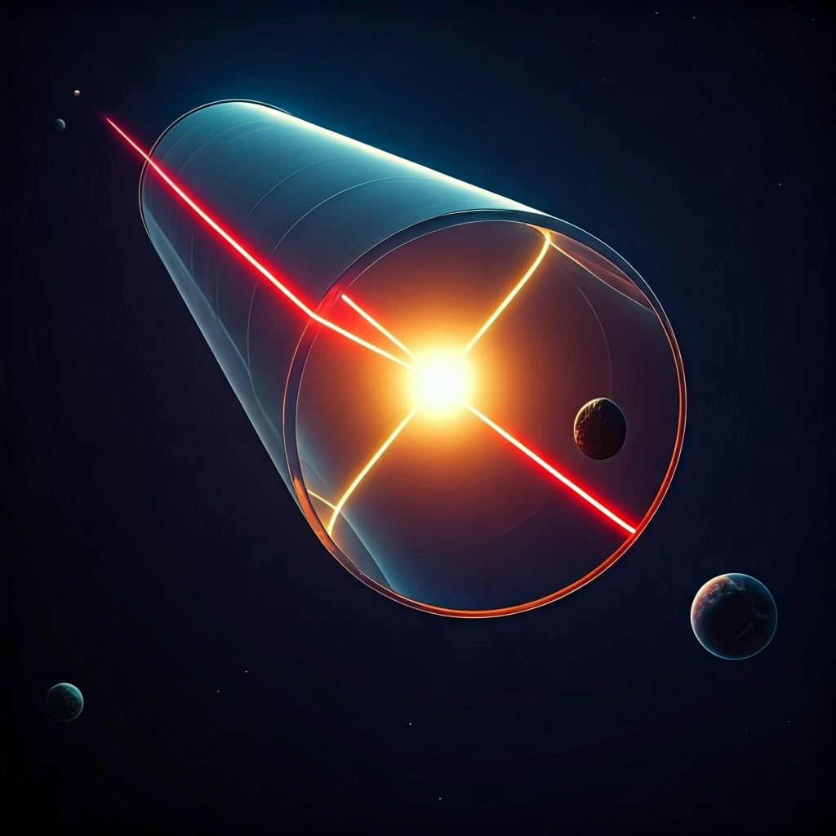

**1.2 O Pulso Primordial: O Quantum de um Ciclo Cósmico**

Se o tempo não flui, o que é o Big Bang? A resposta nos leva ao segundo pilar. Em vez de um Big Bang único e absoluto, propomos que a realidade é composta por uma sucessão infinita de **"Pulsos Primordiais"**.

Esta ideia se inspira em modelos de cosmologia quântica, como a Gravidade Quântica em Laços, que busca resolver o problema da singularidade. Nessas teorias, o universo não começa do nada. Quando o cosmos se contrai a um ponto de densidade extrema, ele não colapsa em um infinito. Em vez disso, os efeitos da gravidade quântica geram uma força repulsiva que o faz "ricochetear" em uma nova fase de expansão. A singularidade é substituída por um "**Big Bounce**".

Nós levamos essa ideia um passo adiante. Um Pulso Primordial não é apenas um ciclo de expansão e contração. Ele é a unidade fundamental, o "quantum" indivisível de um ciclo cosmológico. É um evento holístico que ocorre em uma escala de tempo fundamental, talvez na ordem do tempo de Planck (tP​≈10−43 segundos).

Pense neste "Planck-beat" como um batimento cardíaco cósmico. Cada batida encapsula a potencialidade total de um universo inteiro. Não é o *início* do tempo, mas sim a manifestação de um ciclo completo. O que nós percebemos como a vasta história de 13,8 bilhões de anos do nosso cosmos não é o desenrolar de um único evento que começou e terminará, mas sim a manifestação em escala macroscópica, a experiência interna, de um único e fugaz Pulso.

**1.3 A Realidade Confinada: Vivendo Dentro de um Instante**

Como pode um evento que dura 10−43 segundos dar origem a bilhões de anos de história cósmica? A resposta reside em nosso terceiro e mais radical pilar: nosso universo observável existe **inteiramente dentro da estrutura de um único Pulso Primordial**.

Imagine um programa de computador extremamente complexo, como um jogo de simulação de universo. Para um observador externo ao computador, o ato de executar o programa pode levar apenas alguns segundos. Mas para os seres *dentro* da simulação, trilhões de ciclos de processador podem ter se passado, equivalendo a eras de sua história simulada.

De forma análoga, estamos confinados dentro de um Pulso. O Big Bang, em nosso modelo, não é o ponto de criação do universo, mas sim o "ponto de entrada" perceptual neste Pulso. É o momento em que as condições *internas* do Pulso se tornam análogas a um estado quente e denso, dando início à expansão que observamos. A totalidade da evolução cósmica — da inflação à formação de estrelas, galáxias, vida e, eventualmente, à morte térmica — se desdobra inteiramente no tecido elongado deste único evento quântico.

Nós não estamos observando a explosão de um universo; estamos vivendo a experiência interna e dilatada de um quantum cosmológico.

**1.4 A Analogia da Espaguetificação Cósmica: O Esticamento do Agora**

Para visualizar esse mecanismo de "esticamento" temporal, emprestamos um conceito da física de buracos negros: a **espaguetificação**. Quando um objeto (digamos, um astronauta) cai em um buraco negro, a força gravitacional em seus pés é muito mais forte do que em sua cabeça. Essa diferença de força (força de maré) o estica verticalmente e o comprime horizontalmente, transformando-o em um longo e fino fio de matéria — um espaguete.

Propomos uma forma análoga de distorção, mas aplicada não ao espaço, e sim ao tempo perceptual. O Pulso Primordial é, em sua essência, uma singularidade quântica, um ponto de máxima curvatura no "meta-espaço-tempo" que contém todos os Pulsos. Nossa realidade é a experiência fenomenológica de estar *dentro* dessa singularidade.

Assim como o espaço-tempo é distorcido de forma extrema perto de um buraco negro, o "tempo-interno" do Pulso é dilatado a um grau extraordinário. Um intervalo que, para um observador externo hipotético (fora do Pulso), duraria um tempo de Planck, é percebido por um observador interno (nós) como a idade do universo.

Estamos, metaforicamente, vivendo a "espaguetificação" de um único momento quântico. A dimensão que percebemos como tempo é, na verdade, uma dimensão interna do Pulso que foi esticada a proporções cosmológicas por sua natureza quântico-gravitacional.

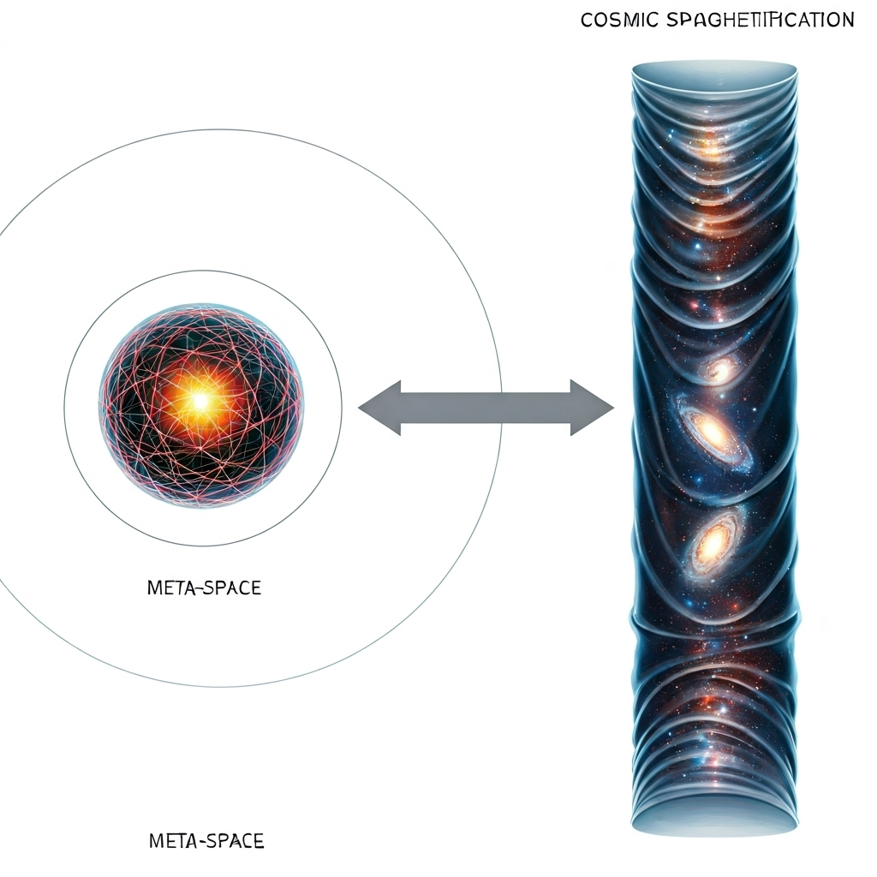

**1.5 Iterações Infinitas e o Multiverso de Pulsos: A Biblioteca Cósmica**

O Pulso que habitamos não é único. Ele é apenas um volume em uma biblioteca infinita. O quinto pilar postula que existe uma sequência infinita de Pulsos, um após o outro, em uma espécie de **"meta-tempo"**.

Cada Pulso consecutivo não é uma repetição idêntica, mas uma variação. Este processo iterativo explora a "paisagem" de possibilidades permitida pelas leis fundamentais da física (talvez derivadas de uma teoria mais profunda, como a Teoria-M). Pequenas flutuações quânticas no final de um Pulso se tornam as condições iniciais para o próximo, alterando sutilmente as constantes físicas ou a distribuição inicial de matéria e energia.

Neste cenário, o multiverso não é uma coleção de universos-bolha espacialmente separados, como em algumas teorias inflacionárias. É um **Multiverso de Pulsos**, uma sequência temporal (neste meta-tempo) de universos inteiros.

Pense nisso como a evolução por seleção natural, mas aplicada a universos. Pulsos com configurações de constantes físicas que levam ao colapso rápido ou à expansão estéril simplesmente "acabam" e dão lugar a uma nova iteração. Aqueles com parâmetros que permitem a formação de estruturas complexas, estrelas, galáxias e, eventualmente, observadores conscientes (como o nosso) são, por definição, os universos que podem ser observados.

O problema do ajuste fino é, assim, resolvido. Nossa existência em um universo que suporta a vida não é um acaso miraculoso, mas uma **inevitabilidade estatística** dentro de uma infinidade de iterações. Nós existimos aqui porque *só poderíamos* existir em um Pulso com essas características.

**1.6 Consciência e o "Salto Quântico": O Navegador da Realidade**

Este pilar é o mais especulativo e, talvez, o mais profundo. Se nosso universo está confinado a um único Pulso com um fim definido (seja por morte térmica ou um Big Crunch), o que acontece com a consciência? A informação que a compõe é simplesmente aniquilada?

Nossa hipótese é que a consciência, seja ela uma propriedade fundamental ou um complexo fenômeno emergente, é o veículo que experimenta a realidade. Como tal, ela não cessa no final de um ciclo.

Postulamos que no instante da "morte" perceptual — seja a morte de um indivíduo ou o fim do próprio universo (o fim do "filme") —, a consciência realiza um **"salto quântico"**, ou um tunelamento, para uma iteração adjacente e infinitesimalmente diferente do Pulso.

Este processo é contínuo e, do ponto de vista da própria consciência, imperceptível. O fim nunca é experimentado porque a consciência sempre transita para uma linha de realidade subsequente onde a existência continua. A flecha do tempo que percebemos é, na verdade, a trajetória da consciência saltando através do bloco de universo estático. E a continuidade da existência através da morte é a trajetória da consciência saltando de um Pulso para o próximo na série infinita.

Não se trata de reencarnação de almas, mas de um mecanismo de **conservação de informação perceptual**. A consciência segue o caminho da existência contínua, evitando os "becos sem saída" informacionais da não-existência.

**1.7 Artefatos Perceptuais: Ecos de Vidas Adjacentes**

Se esta transição contínua entre realidades é a norma, seria de se esperar alguma forma de evidência, por mais sutil que seja. O sétimo pilar propõe que certos fenômenos psicológicos e perceptuais, frequentemente descartados como meras peculiaridades neurológicas, são, na verdade, **"ecos informacionais"** ou "fragmentos quânticos" de Pulsos adjacentes.

* **Déjà vu:** A sensação avassaladora e inexplicável de ter vivido um momento antes pode ser uma "ressonância" com uma experiência quase idêntica em uma iteração anterior do Pulso. É a sobreposição momentânea de duas trilhas de consciência quase paralelas.
* **Efeito Mandela:** Memórias coletivas vívidas de eventos ou fatos que parecem contradizer os registros históricos da nossa realidade atual (por exemplo, pessoas que se lembram da morte de Nelson Mandela na prisão nos anos 80) poderiam ser memórias residuais de uma linha de tempo ligeiramente diferente, de um Pulso do qual "saltamos" coletivamente.
* **Intuições e "Sonhos Premonitórios":** Surtos repentinos de insight ou sonhos que parecem prever o futuro podem não ser uma visão do futuro *deste* Pulso, mas sim o resultado de um entrelaçamento quântico informacional com Pulsos "futuros" (adjacentes) na sequência. A consciência, ao "roçar" nessas realidades paralelas, capta fragmentos de informação.

É crucial entender que estes não são "vazamentos" literais de outras realidades. São artefatos da transição da própria consciência, como o ruído residual ou a "estática" que se ouve entre estações de rádio ao sintonizar o dial. São as costuras da realidade se mostrando nos limites da nossa percepção.

Juntos, esses sete pilares formam a base sobre a qual construiremos uma nova cosmologia. Nos capítulos seguintes, vamos aprofundar cada uma dessas ideias, explorar suas bases na física atual e especular sobre o formalismo matemático e as assinaturas observacionais que poderiam um dia transformar essa teoria de uma especulação filosófica em ciência testável.

**Capítulo 2: O Tecido do Cosmos - Tempo, Espaço e Informação**

Para compreender verdadeiramente a Teoria do Pulso Primordial, devemos primeiro desconstruir nossas noções mais arraigadas sobre a natureza da realidade. Neste capítulo, mergulharemos mais fundo no primeiro pilar — a natureza ilusória do tempo — e exploraremos o conceito de que o universo, em seu nível mais fundamental, pode ser feito não de matéria ou energia, mas de pura informação.

**2.1 O Universo em Bloco: Passado, Presente e Futuro como Geografia**

A ideia do "Universo em Bloco" (ou eternalismo) não é nova, sendo uma consequência filosófica bastante direta da Relatividade de Einstein. Se dois observadores em movimento relativo podem discordar sobre a simultaneidade de eventos distantes, então a noção de um "presente" universal e absoluto se torna insustentável. Se o seu "agora" pode ser o meu "passado" ou o meu "futuro", dependendo de como nos movemos, então a única conclusão lógica é que todos os momentos — passado, presente e futuro — são igualmente reais.

A realidade não é uma série de eventos que acontecem e depois deixam de existir; é uma estrutura geométrica de quatro dimensões (três de espaço e uma de tempo) que simplesmente *é*. O Big Bang não é um evento do passado distante; é uma região geográfica do espaço-tempo, assim como o Polo Norte é uma região geográfica da Terra. Os dinossauros não estão "extintos" no sentido de terem sido apagados da existência; a era deles é simplesmente outra "localização" no espaço-tempo que não coincide com a nossa.



Nessa visão, o sentimento de passagem do tempo é uma peculiaridade da percepção humana, não uma propriedade do universo físico. O que nos leva a uma pergunta crucial: se o tempo não flui, por que existe uma direção tão óbvia para ele? Por que os processos parecem irreversíveis?

2.1 O Universo em Bloco: Passado, Presente e Futuro como Geografia

2.1.1 Singularidades e a Dobra do Espaço-Tempo A visão do Universo em Bloco se torna ainda mais poderosa quando aplicada aos fenômenos mais extremos do cosmos: as singularidades. Na cosmologia padrão, a singularidade no centro de um buraco negro é um ponto de densidade infinita onde as leis da física falham. Na Teoria do Pulso Primordial, ela é reinterpretada não como um fim, mas como uma dobra fundamental no tecido do Pulso. O colapso de uma estrela massiva que cria um buraco negro não resulta em um ponto final, mas em um ponto singular que efetivamente conecta o "fim" da estrela ao seu próprio "início" ou a outro ponto em sua história dentro da geometria do Pulso. A singularidade compacta o espaço e o tempo a tal ponto que nossa percepção tridimensional se desfaz. Imagine que olhamos para essa região compacta. Se um planeta estiver em uma extremidade de sua influência gravitacional e, na outra extremidade, observarmos outro corpo celeste, a intuição nos diz que são dois objetos distintos. No entanto, sob a ótica da dobra no Pulso, não seriam dois corpos, e sim o mesmo corpo em pontos diferentes do tempo, cuja linha de mundo foi dobrada sobre si mesma pela singularidade. O espaço-tempo está tão comprimido que duas localizações temporais distantes se tornam espacialmente adjacentes. Isso leva a uma conclusão radical sobre o horizonte de eventos. Ele não existe como uma fronteira que se atravessa. Ao tentar chegar ao centro, um observador não "cairia para sempre". Em vez disso, ele chegaria instantaneamente ao mesmo local de onde partiu, tendo a impressão de estar em outro ponto do espaço. Na verdade, o próprio conceito de "atravessar" perde o sentido, pois o horizonte se dobra sobre si mesmo. Não existem dimensões ou fluxo de tempo discerníveis naquele ponto do universo; apenas uma conexão atemporal entre diferentes coordenadas da mesma geografia quadridimensional. O buraco negro, portanto, não é uma prisão, mas um atalho no tecido estático da realidade.

**2.2 A Flecha da Entropia: Criando a Ordem da Percepção**

A resposta tradicional da física para a "flecha do tempo" é a **Segunda Lei da Termodinâmica**. Esta lei afirma que em um sistema isolado, a entropia — uma medida de desordem ou aleatoriedade — tende a aumentar com o tempo. Um copo de café quente e leite frio (um estado de baixa entropia, ordenado) se misturará em um café com leite morno (um estado de alta entropia, desordenado), mas o processo inverso nunca acontece espontaneamente.

O universo como um todo parece seguir essa lei. Ele começou em um estado de entropia incrivelmente baixa (o Big Bang, muito quente, denso e uniforme) e tem evoluído para um estado de entropia cada vez maior, com a formação de estruturas e a eventual dispersão de energia.

No contexto do Universo em Bloco, a flecha do tempo não é um fluxo, mas um **gradiente**. É como a altitude em um mapa: o fato de um rio fluir da montanha (baixa entropia) para o mar (alta entropia) não significa que a montanha deixa de existir. O passado é simplesmente a direção de baixa entropia, e o futuro é a direção de alta entropia.

Nossa consciência e memória funcionam criando registros, transformando estados de baixa entropia em alta entropia. Para formar uma memória, nosso cérebro consome energia e aumenta a entropia total do universo. Portanto, só podemos nos lembrar da direção de baixa entropia (o passado). A flecha do tempo é, em essência, a direção em que a informação sobre o universo se acumula.

**2.3 A Informação como Substância Primordial**

A conexão entre entropia e informação nos leva a uma das ideias mais revolucionárias da física moderna, popularizada pelo físico John Archibald Wheeler: "**It from Bit**". A hipótese é que a realidade física ("It") emerge de bits de informação quântica. Em seu nível mais fundamental, o universo não é feito de partículas ou campos de energia, mas de informação.

Pense no universo como um vasto computador quântico. Partículas como elétrons e quarks não são "coisas", mas sim respostas a perguntas de sim/não — são bits de informação. A posição de um elétron só se torna real quando é medida (observada), o que é análogo a ler um bit de informação do processador cósmico.

Nesse paradigma, as leis da física são o "software" ou o algoritmo que processa essa informação. Conceitos como espaço, tempo e matéria são manifestações emergentes desse processamento fundamental. A Teoria do Pulso Primordial adota essa visão: cada Pulso é um pacote autocontido de informação quântica. A "espaguetificação cósmica" é o processo pelo qual essa informação atemporal é "lida" ou "decodificada" pela consciência de uma maneira sequencial, criando a experiência de um universo em evolução.

O conteúdo total de informação de um Pulso pode ser finito e governado por princípios holográficos, como o Limite de Bekenstein, que afirma que a quantidade máxima de informação que pode ser contida em uma região do espaço é proporcional à sua área de superfície, não ao seu volume. Isso sugere que a realidade tridimensional que experimentamos pode ser uma projeção holográfica de informações codificadas em uma superfície bidimensional na fronteira do nosso universo.

**2.4 O Tempo e a Equação de Wheeler-DeWitt: O Universo sem Relógio**

A busca por uma teoria da gravidade quântica, que unifique a Relatividade Geral e a Mecânica Quântica, nos leva a uma conclusão matemática que apoia a ideia de um universo atemporal. Uma das tentativas mais famosas de formular tal teoria é a **equação de Wheeler-DeWitt**.

H^∣ψ⟩=0

Vamos decifrar esta equação aparentemente simples:

* ∣ψ⟩ representa a "função de onda do universo", um objeto matemático que descreve o estado quântico de todo o cosmos de uma só vez.
* H^ é o operador Hamiltoniano, que em física normalmente descreve a energia total de um sistema e como ele evolui no tempo.
* A equação afirma que, quando aplicado à função de onda do universo, o resultado é zero.

A consequência mais chocante é a ausência da variável tempo (t). A equação descreve um universo estático, congelado. Ela não diz como o universo evolui *no* tempo, pois, do ponto de vista da equação, o tempo não existe em um nível fundamental. Isso é conhecido como o "**problema do tempo**" na física quântica.

Para a Teoria do Pulso Primordial, isso não é um problema; é uma confirmação. A equação de Wheeler-DeWitt pode ser a descrição matemática de um único Pulso Primordial — um estado quântico autocontido e atemporal. A evolução e a dinâmica que percebemos não viriam da equação em si, mas do ato da consciência "navegar" através das diferentes configurações contidas em ∣ψ⟩, a função de onda do universo.

Este capítulo estabeleceu o cenário: um universo estático, quadridimensional, feito de informação, onde a passagem do tempo é uma ilusão criada pela percepção consciente de um gradiente de entropia. Com essa base, estamos agora prontos para explorar como os Pulsos Primordiais interagem e dão origem ao vasto multiverso iterativo.

**Capítulo 3: A Dança dos Pulsos - Ciclos, Saltos e o Multiverso**

Nos capítulos anteriores, estabelecemos um cenário radical: um universo onde o tempo linear é uma ilusão perceptual (o Universo em Bloco) e onde nossa realidade é a manifestação interna e esticada de um evento quântico fundamental chamado Pulso Primordial. Agora, devemos examinar a dinâmica desses Pulsos. Como um ciclo se completa? Como um Pulso dá lugar ao próximo? E como essa sucessão infinita resolve o enigma do ajuste fino?

**3.1 Anatomia de um Pulso: Do "Salto" à Morte Térmica**

Para um observador interno como nós, um Pulso Primordial é a totalidade da história cósmica. Vamos dissecar as fases dessa história sob a ótica da nossa teoria:

1. **O Ponto de Ignição (O Big Bounce Percebido):** O "início" do nosso universo não é uma singularidade, mas o ponto de transição onde o Pulso anterior cede lugar ao nosso. Para nós, este é o Big Bang: um estado de densidade e temperatura imensas. A física quântica domina, e as condições iniciais para os próximos 13,8 bilhões de anos são estabelecidas. É neste momento que a "espaguetificação temporal" começa, transformando o tempo de Planck externo em uma vasta era cosmológica interna.
2. **A Inflação (O Esticamento Rápido):** A teoria da inflação cosmológica postula um período de expansão exponencial incrivelmente rápido nos primeiros instantes após o Big Bang. Na Teoria do Pulso Primordial, a inflação não é apenas uma expansão do espaço; é a fase mais dramática da *espaguetificação temporal*. É o momento em que a maior parte da "duração" perceptual do universo é criada. Pequenas flutuações quânticas de informação dentro do Pulso são esticadas para escalas astronômicas, tornando-se as sementes para a formação de galáxias.
3. **A Evolução Galáctica (A Leitura do Roteiro):** Esta é a era em que vivemos. As leis da física, estabelecidas na ignição, se desenrolam. A gravidade puxa a matéria para formar estrelas e galáxias. A química complexa emerge nos planetas. A consciência desperta e começa a "ler" o roteiro do Universo em Bloco. A expansão continua, impulsionada pela energia escura residual do processo de esticamento.
4. **A Dissipação (Morte Térmica ou Contração):** O destino final do nosso Pulso, do ponto de vista interno, depende da natureza exata da energia escura e da geometria do universo. No cenário da "morte térmica" (Big Freeze), o universo se expande indefinidamente até que toda a atividade cesse, as estrelas se apaguem e reste apenas uma sopa fria e diluída de partículas. Em um cenário de "Big Crunch", a gravidade eventualmente supera a expansão e o universo se contrai. Para a Teoria do Pulso Primordial, ambos os finais levam ao mesmo resultado: o fim da complexidade e da percepção dentro *deste* Pulso. É neste ponto que o "salto quântico" da consciência (Pilar 6) para o próximo Pulso se torna inevitável.

**3.2 O Mecanismo do "Big Bounce" Quântico**

A ideia de um "Big Bounce" (Grande Salto) não é exclusiva da nossa teoria; ela é uma previsão central de uma das principais candidatas à gravidade quântica: a **Gravidade Quântica em Laços (Loop Quantum Gravity - LQG)**.

Na Relatividade Geral de Einstein, a gravidade é a curvatura do espaço-tempo. A singularidade surge porque a teoria permite que o espaço-tempo se curve infinitamente. A LQG, no entanto, postula que o próprio espaço não é contínuo; ele é quantizado, feito de "átomos" de espaço-tempo, laços minúsculos na escala de Planck (10−35 metros).

Quando o universo se contrai, esses laços são comprimidos. No entanto, há um limite físico para essa compressão. Quando a densidade da matéria atinge a escala de Planck, a estrutura quântica do espaço-tempo gera uma força repulsiva colossal. É como tentar comprimir uma mola além do seu limite físico; ela inevitavelmente empurra de volta.

* **A Ponte do Bounce:** A singularidade é substituída por uma "ponte quântica". A contração de um universo anterior para, reverte e se torna a expansão do nosso universo. A Teoria do Pulso Primordial adota este mecanismo da LQG como o motor físico que governa a transição entre Pulsos. O "fim" de um Pulso é o "começo" do outro, conectados por este túnel quântico onde a física clássica falha, mas a física quântica prevalece.

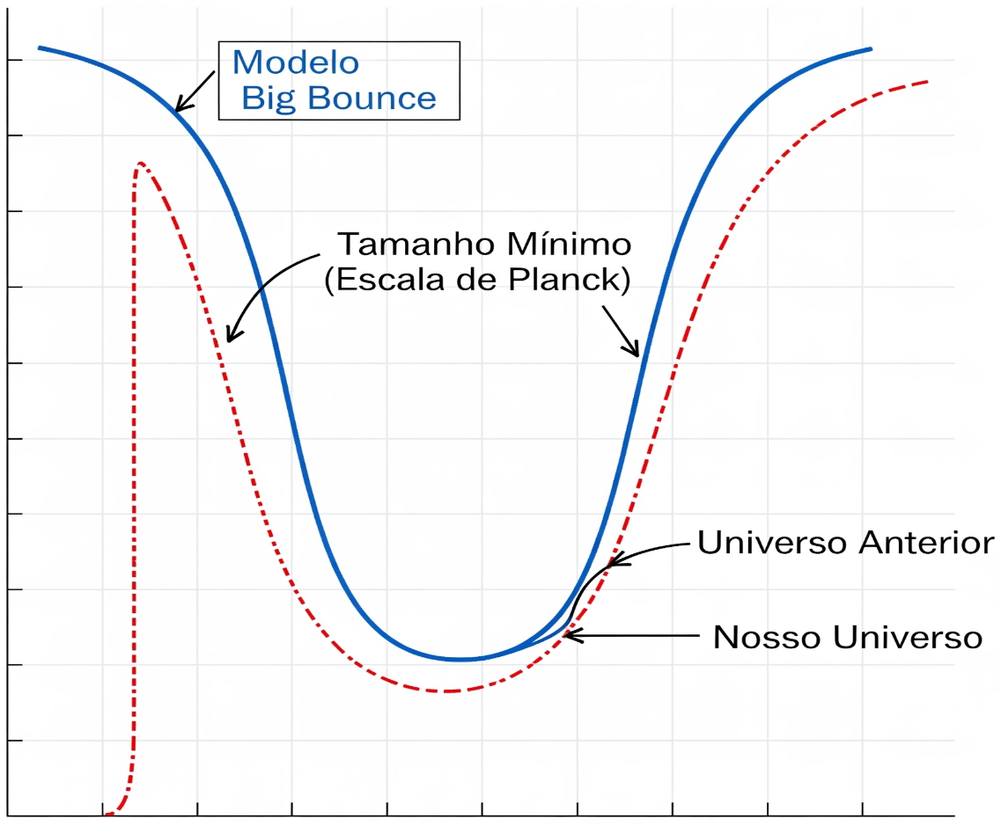

**3.3 O Multiverso de Pulsos vs. Outros Multiversos**

A ideia de múltiplos universos tornou-se comum na física teórica para explicar o ajuste fino. No entanto, existem diferentes "tipos" de multiverso. É crucial diferenciar o Multiverso de Pulsos das outras propostas:

* **Multiverso Nível I (Espacial Infinito):** Se o espaço é infinito, então, pela simples probabilidade estatística, tudo o que pode acontecer acontecerá em algum lugar. Existem outras versões de nós em galáxias distantes. Isso não resolve o ajuste fino das leis físicas em si.
* **Multiverso Nível II (Paisagem de Cordas):** A Teoria das Cordas sugere uma "paisagem" de 10500 ou mais universos possíveis, cada um com diferentes leis físicas e constantes. Esses universos coexistem como bolhas separadas em um super-espaço. Nós vivemos na bolha que permite a vida.
* **Multiverso Nível III (Interpretação de Muitos Mundos de Everett):** A cada medição quântica, o universo se divide em ramos paralelos. Em um ramo, o elétron está aqui; em outro, está ali. Todas as possibilidades acontecem.

O **Multiverso de Pulsos** (Nível IV Especulativo) difere fundamentalmente:

1. **Sequencial, não Paralelo:** Em vez de universos coexistindo espacialmente (Nível II) ou se ramificando a cada instante (Nível III), o Multiverso de Pulsos é **iterativo e sequencial** no meta-tempo. Um universo vive seu ciclo completo, e suas condições finais influenciam as condições iniciais do próximo.
2. **Evolutivo, não Aleatório:** Enquanto a Paisagem de Cordas é um conjunto aleatório de possibilidades, o Multiverso de Pulsos introduz um mecanismo de feedback. Há uma "herança" de informação entre os ciclos.

**3.4 O Ajuste Fino como Seleção Natural Cósmica**

Aqui chegamos à solução mais elegante que a Teoria do Pulso Primordial oferece. A seleção natural darwiniana explica a complexidade da vida sem um designer: mutações aleatórias ocorrem, e o ambiente seleciona as características mais aptas à sobrevivência.

Propomos um mecanismo análogo para o cosmos: **Seleção Natural Cosmológica Iterativa**.

1. **Mutação (O Salto Quântico):** No final de cada Pulso, durante o Big Bounce, as flutuações quânticas introduzem pequenas variações nas constantes fundamentais e nas condições iniciais do próximo Pulso. A constante de estrutura fina, a massa do elétron ou a magnitude da energia escura podem variar ligeiramente.
2. **Ambiente e Seleção:** O "ambiente" é o próprio conjunto de leis físicas. A "aptidão" de um Pulso é sua capacidade de gerar complexidade e, por fim, observadores conscientes.
   * *Pulsos Estéreis:* Um Pulso onde a gravidade é muito forte colapsa sobre si mesmo em microssegundos. Nenhuma estrela se forma. *Resultado: Falha na iteração.*
   * *Pulsos Diluídos:* Um Pulso onde a energia escura é muito forte rasga o espaço antes que qualquer átomo possa se formar. *Resultado: Falha na iteração.*
   * *Pulsos Férteis (O Nosso):* Uma pequena fração de Pulsos, através de milhões de iterações, adquire parâmetros que se encontram na estreita faixa que permite a formação de estrelas, planetas e química complexa.
3. **O Princípio Antrópico como Consequência:** Nós nos encontramos neste universo perfeitamente ajustado pela mesma razão que encontramos ursos polares no Ártico, e não no Saara. Não é um milagre; é o resultado de um longo processo de seleção que eliminou as alternativas inviáveis. A consciência, ao saltar de Pulso em Pulso, inevitavelmente "desperta" naquele que é compatível com sua existência.

Esta visão transforma o ajuste fino de um problema de probabilidade impossível em uma certeza estatística. Dado um número suficiente de iterações, a emergência de um universo como o nosso não é apenas possível, é inevitável.

**Capítulo 4: A Fronteira da Percepção - Consciência e Realidade**

Entramos agora no território mais especulativo e, para muitos, mais desconfortável da Teoria do Pulso Primordial. A física moderna tem tentado, com sucesso, manter a consciência fora de suas equações. No entanto, desde o "problema da medição" na mecânica quântica, a figura do observador assombra os fundamentos da realidade. A Teoria do Pulso Primordial não apenas convida o observador para a equação, mas sugere que ele pode ser o motor da percepção da realidade.

**4.1 A Consciência é Fundamental? Além do Epifenômeno**

A visão materialista padrão sustenta que a consciência é um **epifenômeno**: um subproduto complexo da atividade neuronal em cérebros suficientemente evoluídos. Ela surge da matéria, mas não tem poder causal sobre ela. No entanto, essa visão enfrenta o "problema difícil da consciência": por que e como processos físicos objetivos dão origem à experiência subjetiva interna (o *quale* de ver o vermelho ou sentir tristeza)?

A Teoria do Pulso Primordial explora uma alternativa alinhada com o panpsiquismo ou idealismo: a possibilidade de que a consciência (ou uma forma de proto-consciência) seja **fundamental**. Assim como espaço, tempo e matéria, a capacidade de processar informação e ter experiência subjetiva pode ser uma propriedade intrínseca do universo.

Neste contexto, o cérebro humano não *cria* consciência. Ele atua como uma antena complexa que *sintoniza* e *filtra* esse campo fundamental de consciência, colapsando-o na realidade particular que experimentamos. Quando o Pilar 1 afirma que a consciência "ilumina" o Universo em Bloco, estamos sugerindo que a consciência é o agente que seleciona qual fatia do bloco se torna o "agora" experiencial.

**4.2 O "Salto" como Tunelamento Quântico da Percepção**

O Pilar 6 introduziu o "Salto Quântico" da consciência entre Pulsos. Vamos aprofundar o mecanismo por trás disso.

* **Imortalidade Quântica e o Risco Zero:** A ideia da imortalidade quântica é um experimento mental derivado da Interpretação de Muitos Mundos. Se você realizar um experimento quântico que tem 50% de chance de matá-lo, o universo se divide. Em um ramo, você morre. No outro, você sobrevive. Como você só pode experimentar o ramo onde sobrevive, de sua perspectiva subjetiva, você sempre sobreviverá a eventos quânticos aleatórios. Você se torna imortal para si mesmo, embora observadores externos vejam sua morte em seus ramos.
* **O Salto entre Pulsos:** Aplicamos essa lógica ao Multiverso de Pulsos. O fim de um Pulso (morte térmica) é um evento de probabilidade 100% de cessação da experiência. Se a consciência busca continuidade (ou se a continuidade é a única via experienciável), ela deve transitar para um estado onde a experiência continua. O "salto" não é um ato de vontade, mas uma consequência lógica de evitar a não-existência. A consciência "tunela" através da barreira de meta-tempo que separa o fim de um Pulso (t=∞) do começo de outro (t′=0).

Para a consciência, a transição é instantânea e imperceptível. Você fecha os olhos no fim de um cosmos e os abre no início do próximo, com suas memórias apagadas pela reconfiguração quântica do "Big Bounce", mas com a estrutura fundamental da percepção intacta.

**4.3 Analisando os Artefatos: Déjà Vu, Efeito Mandela e Intuição**

Se a transição é limpa, como podem existir os artefatos do Pilar 7? A resposta é que nenhum processo quântico é perfeitamente isolado. O entrelaçamento quântico sugere que a informação pode ser correlacionada de formas não locais.

* **Déjà Vu como Ressonância de Fase:** Pense em duas cordas de violão afinadas de forma quase idêntica. Se você tocar uma, a outra vibrará levemente por ressonância. O Déjà vu seria a ressonância entre a configuração atual do seu cérebro no Pulso N e uma configuração quase idêntica no Pulso N-1. Não é uma memória, mas uma sobreposição de fase informacional que causa uma sensação de familiaridade espúria.
* **Efeito Mandela como Decoerência Coletiva:** O Efeito Mandela é mais complexo, pois envolve memórias compartilhadas. Se a consciência coletiva de um grupo de pessoas "salta" de um Pulso (onde o fato A era verdadeiro) para o Pulso atual (onde o fato B é verdadeiro), pode haver um período de "latência informacional". As memórias do Pulso anterior ainda não decaíram completamente para se alinharem com a nova realidade. A maioria das pessoas se atualiza instantaneamente para a nova linha de tempo, mas algumas retêm fragmentos da anterior, criando discrepâncias coletivas.

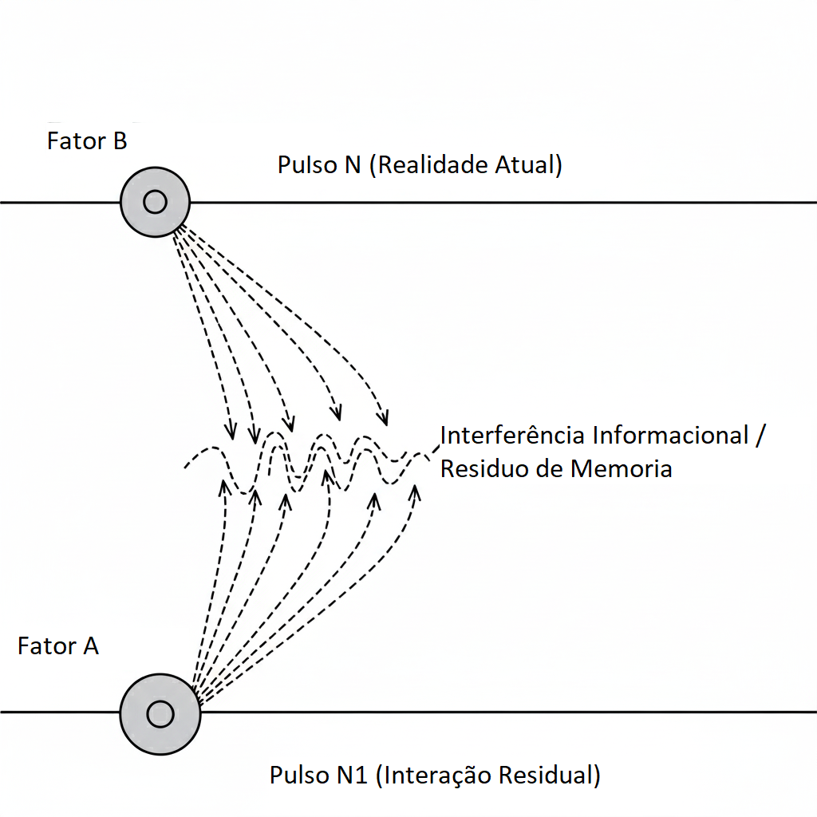

Embora as explicações neurológicas convencionais para esses fenômenos (falsas memórias, confabulação) sejam mais simples (e provavelmente corretas na maioria dos casos), a Teoria do Pulso Primordial oferece uma estrutura teórica alternativa para os casos mais extremos e inexplicáveis.

**4.4 Imortalidade Quântica e a Experiência Subjetiva da Continuidade**

A implicação mais radical de combinar o Pilar 6 (Salto Quântico) e o Pilar 1 (Tempo como Ilusão) é a redefinição da morte individual.

Se o tempo é uma ilusão e todos os momentos existem simultaneamente, então o momento da sua morte já existe no Universo em Bloco. No entanto, sua consciência, ao navegar pelo bloco, cessa sua trajetória *neste* Pulso no ponto da morte. Seguindo a lógica da imortalidade quântica, a experiência subjetiva não pode terminar. Ela deve, portanto, "saltar" para a próxima realidade coerente disponível.

Para a Teoria do Pulso Primordial, a morte individual pode ser um micro-salto para uma linha de tempo ligeiramente diferente dentro do *mesmo* Pulso (evitando o evento da morte), enquanto a morte do universo (o fim do Pulso) é o macro-salto para o Pulso seguinte. A experiência de vida é, portanto, uma trajetória contínua através de um labirinto infinito de possibilidades, sempre evitando os becos sem saída.

**Capítulo 5: A Linguagem do Universo - Um Formalismo Especulativo**

Uma teoria física, por mais elegante que seja filosoficamente, só ganha tração real quando pode ser expressa na linguagem da matemática. Neste capítulo, faremos uma incursão especulativa no formalismo que poderia sustentar a Teoria do Pulso Primordial. As equações apresentadas aqui não são derivadas de primeiros princípios, mas propostas como modificações plausíveis das teorias existentes, destinadas a ilustrar os conceitos e inspirar pesquisas futuras.

**5.1 Modificando as Equações de Campo de Einstein: O Termo de Tensão do Pulso**

A dinâmica da expansão do universo é descrita pelas equações de Friedmann, derivadas da Relatividade Geral. A primeira equação de Friedmann é:

H2=(aa˙​)2=3c28πG​ρ−a2kc2​

Onde:

* H é o parâmetro de Hubble (taxa de expansão).
* a é o fator de escala do universo (o "tamanho" relativo do universo).
* a˙ é a taxa de variação do fator de escala (a velocidade da expansão).
* G é a constante gravitacional.
* c é a velocidade da luz.
* ρ (rho) é a densidade total de energia do universo (matéria, radiação, energia escura).
* k é o parâmetro de curvatura.

O problema da singularidade ocorre quando a→0, fazendo com que ρ tenda ao infinito. Para evitar isso, propomos a introdução de um novo termo, ρΠ​ (densidade de energia do Pulso), que representa a resistência quântica do espaço-tempo à compressão, inspirada na LQG.

Equação Modificada do Pulso Primordial:

H2=3c28πG​(ρm​+ρr​+ρΛ​+ρΠ​)−a2kc2​

Propomos que ρΠ​ tenha uma dependência inversa de a mais forte do que a matéria (∝a−3) ou a radiação (∝a−4), e com sinal negativo:

ρΠ​=−ρP​ρ2​=−(ρP​ρ​)ρ

Onde ρP​ é a densidade de Planck, uma constante fundamental.

* **Em grandes escalas (a grande):** ρ é pequeno comparado a ρP​, então ρΠ​ é insignificante. A equação se reduz à de Friedmann padrão.
* **Perto do Bounce (a→amin​):** ρ se aproxima de ρP​. O termo ρΠ​ se torna grande e negativo, agindo como uma gravidade repulsiva. Quando ρtotal​=(ρm​+ρr​+...+ρΠ​) chega a zero, H se anula. A expansão para e reverte. A singularidade (a=0) nunca é atingida.

**5.2 A Transformação da "Espaguetificação Temporal"**

Como relacionar o tempo de Planck (τ, tempo externo ou "meta-tempo") com os bilhões de anos percebidos (t, tempo interno)? Precisamos de uma função de transformação que "estique" o tempo.

Seja τ o parâmetro de tempo do meta-espaço onde os Pulsos ocorrem. Um Pulso completo ocorre no intervalo Δτ≈tP​=10−43 s. Seja t o tempo cosmológico percebido internamente.

Propomos a transformação de coordenada temporal:

dt=S(a,I)dτ

Onde S(a,I) é o **Fator de Esticamento Temporal**. Este fator não é constante; ele depende do estado do universo:

* a: O fator de escala. O esticamento pode ser maior durante a fase inflacionária inicial.
* I: A complexidade informacional ou entropia do universo. A percepção do tempo pode estar ligada à taxa de processamento de informação.

Para obtermos 13,8 bilhões de anos (≈4,35×1017 s) a partir de 10−43 s, o valor médio de S teria que ser da ordem de 1060.

Essa enorme discrepância é análoga à dilatação gravitacional do tempo perto de um buraco negro. Para um observador distante, um objeto caindo no buraco negro parece congelar no horizonte de eventos, levando um tempo infinito para cruzar. Para o objeto em queda, o tempo flui normalmente. Nós estamos no referencial em queda livre do Pulso.

**5.3 Entropia Informacional e o Limite de Bekenstein de um Pulso**

A informação é central. O Princípio Holográfico sugere que a informação máxima contida em um volume é proporcional à área de sua superfície. O Limite de Bekenstein formaliza isso:

S≤4ℏGAkB​c3​

Onde S é a entropia (ou informação), A é a área da superfície que delimita o volume, kB​ é a constante de Boltzmann, e ℏ é a constante de Planck reduzida.

Nossa hipótese é que cada **Pulso Primordial representa um sistema que satura este limite de informação**. A totalidade da informação do universo é fixa e finita, determinada no momento do Big Bounce. A evolução cósmica é o processo de "desempacotamento" dessa informação.

* **Entropia no Bounce:** No ponto de máxima compressão, a área de superfície A do universo é mínima, mas a densidade de informação é máxima.
* **Evolução da Entropia:** A expansão do universo (aumento de A) permite que a entropia S aumente, o que define a flecha do tempo (Pilar 2.2). No entanto, a informação total Itotal​ do Pulso permanece constante. O que aumenta é a entropia manifesta, não a capacidade informacional total.

**5.4 Modelando o "Salto" da Consciência com a Teoria da Informação Quântica**

Como modelar o Pilar 6 (Salto da Consciência)? Devemos tratar a consciência como um processo de informação quântica, C.

Seja ∣ΨN​⟩ o estado quântico total do Pulso N, e ∣ΨN+1​⟩ o estado do Pulso N+1. A transição entre eles é um operador de evolução de meta-tempo, U^cycle​.

∣ΨN+1​⟩=U^cycle​∣ΨN​⟩

A consciência, C, é um sub-sistema entrelaçado com o estado do universo. Quando o Pulso N se aproxima de seu estado final de morte térmica, ∣ΨN,final​⟩, a informação que constitui C enfrenta a decoerência total.

Propomos que existe um **princípio de conservação da informação perceptual**: a trajetória da consciência no multiverso de Pulsos segue um caminho que maximiza a coerência ou minimiza a perda de informação de C.

O salto de C de ∣ΨN​⟩ para ∣ΨN+1​⟩ é um tunelamento informacional que ocorre quando a probabilidade de continuidade da experiência em ∣ΨN​⟩ se aproxima de zero. A consciência não "escolhe" ativamente o próximo universo; ela é "puxada" para a iteração subsequente que oferece o caminho de menor resistência para a continuidade da complexidade.

**Capítulo 6: Ecos do Pulso - Em Busca de Assinaturas Observacionais**

Uma teoria, por mais bela que seja, permanece no campo da metafísica se não puder ser testada. A Teoria do Pulso Primordial, apesar de sua natureza especulativa, prevê certas anomalias sutis no tecido do cosmos que podem, em princípio, ser detectadas. Se os Pulsos são iterativos, o nosso universo atual pode carregar cicatrizes ou ecos do ciclo anterior.

**6.1 Cicatrizes no Céu: Anisotropias na Radiação Cósmica de Fundo (CMB)**

A Radiação Cósmica de Fundo (CMB) é o fóssil de luz mais antigo que temos, emitido quando o universo tinha apenas 380.000 anos. É um mapa incrivelmente uniforme da infância do cosmos. O modelo ΛCDM padrão prevê que as pequenas flutuações de temperatura (anisotropias) na CMB devem ser aleatórias (gaussianas).

No entanto, a Teoria do Pulso Primordial prevê o oposto: **anomalias não-gaussianas** resultantes do "impacto" do Pulso anterior.

* **Círculos Concêntricos:** Roger Penrose, com sua Teoria Cíclica Conforme (CCC), propôs procurar círculos concêntricos de baixa variância na CMB. Ele argumenta que estes seriam os ecos de buracos negros supermassivos do final do éon anterior. A Teoria do Pulso Primordial adota uma previsão semelhante: grandes estruturas do final do Pulso N-1 poderiam deixar uma impressão digital em forma de anel no início do Pulso N. Várias buscas por esses círculos têm sido realizadas nos dados dos satélites WMAP e Planck, com resultados inconclusivos ou contestados, mas que mantêm a porta aberta.
* **O "Eixo do Mal":** Observações da CMB revelaram alinhamentos inesperados em grande escala (o chamado "Eixo do Mal"). Os eixos de flutuação de temperatura mais baixos (quadrupolo e octopolo) parecem estar alinhados entre si e com o plano do nosso sistema solar, o que é estatisticamente improvável se as flutuações fossem perfeitamente aleatórias. A Teoria do Pulso Primordial sugere que isso pode não ser uma coincidência ou um erro sistemático, mas sim uma "direção preferencial" herdada da geometria do colapso do Pulso anterior.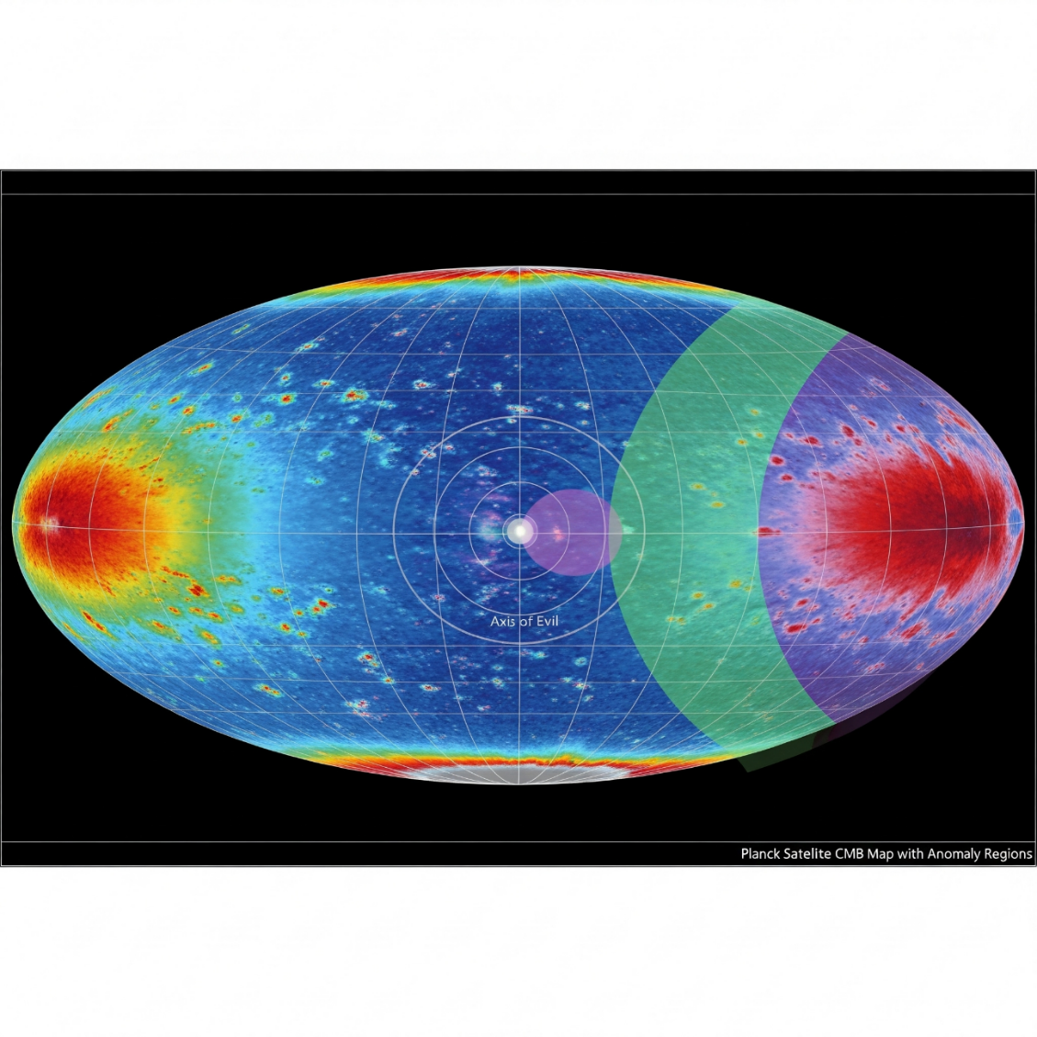
* **6.2 Fantasmas na Máquina: Anomalias no Entrelaçamento Quântico à Distância**

O entrelaçamento quântico é o fenômeno em que duas partículas permanecem conectadas, independentemente da distância. A medição de uma afeta instantaneamente o estado da outra. A Teoria do Pulso Primordial sugere que o "vácuo" quântico através do qual essas partículas interagem não é perfeitamente liso, mas carrega uma "memória" residual das iterações anteriores.

* **Experimento Hipotético de Decoerência de Longo Prazo:** Imagine um experimento onde pares de partículas são entrelaçados e mantidos em coerência por longos períodos. A Teoria do Pulso Primordial preveria que a taxa de decoerência (perda do entrelaçamento) pode flutuar sutilmente, não de forma aleatória, mas com padrões que refletem a interferência informacional de Pulsos adjacentes (Pilar 7).
* **Violações Sutis das Desigualdades de Bell:** As desigualdades de Bell testam os limites do realismo local. Experimentos confirmaram que a mecânica quântica viola essas desigualdades. Nossa teoria especula que, em medições de precisão extrema, o grau de violação pode não ser constante, mas apresentar oscilações minúsculas. Seria como se a "probabilidade" quântica fosse influenciada por resultados passados em Pulsos anteriores, introduzindo uma forma sutil de superdeterminismo cíclico.

**6.3 O Pulso das Constantes: Buscando Variações nas Leis da Física**

O Pilar 3.4 postula que as constantes físicas sofrem "mutações" entre Pulsos. Se essa mutação não for instantânea, mas sim um processo que "assenta" durante os estágios iniciais de um novo Pulso, poderíamos detectar variações sutis nessas constantes ao olhar para trás no tempo.

* **Medindo a Constante de Estrutura Fina (α):** A constante de estrutura fina determina a força da interação eletromagnética. Astrônomos medem α no passado distante observando a luz de quasares que atravessa nuvens de gás interestelar. A assinatura espectral de absorção depende sensivelmente do valor de α naquela época e local.
* **A Previsão do Pulso:** A maioria das teorias que prevê variação de constantes sugere uma mudança monotônica (sempre aumentando ou diminuindo). A Teoria do Pulso Primordial prevê algo diferente: **oscilações**. Se estamos em um ciclo, α pode ter sido ligeiramente diferente no início do nosso Pulso e pode estar lentamente convergindo para o valor de equilíbrio (ou divergindo em direção ao próximo ponto de transição). Algumas análises controversas de dados de quasares sugeriram um "dipolo" espacial — α parecia ligeiramente menor em uma direção do céu e maior na oposta —, o que é compatível com uma anisotropia herdada.

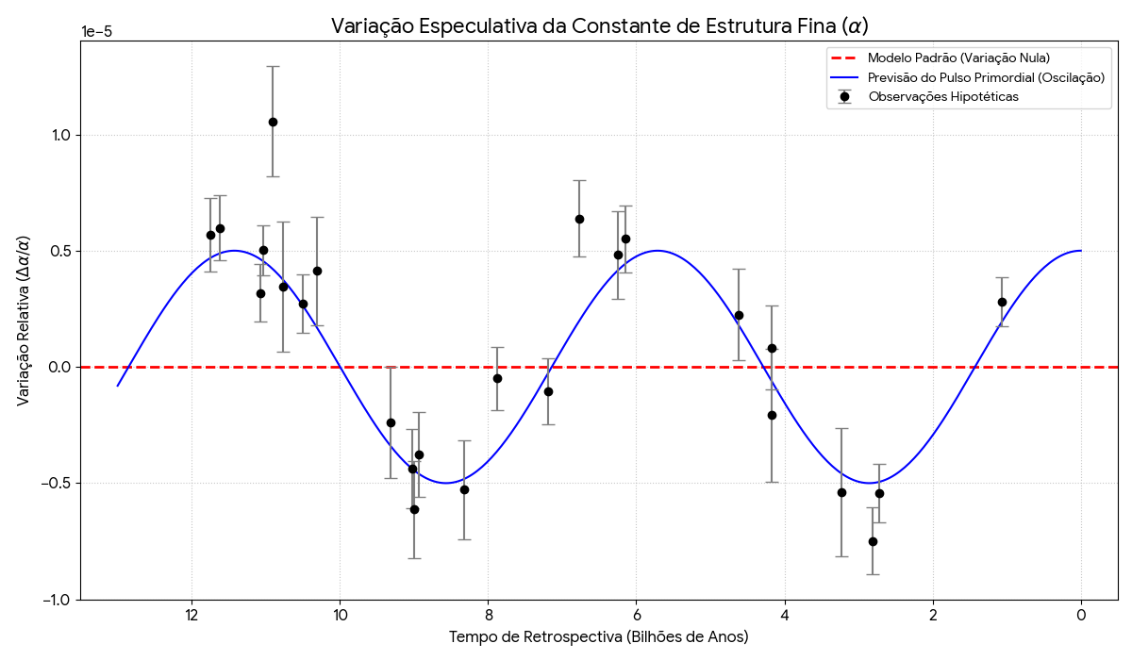

Embora nenhuma dessas assinaturas tenha sido confirmada de forma conclusiva, elas representam caminhos experimentais viáveis. A detecção de qualquer uma delas abalaria fundamentalmente o ΛCDM e abriria a porta para modelos cíclicos como o Pulso Primordial.

**Capítulo 7: O Universo no Espelho - Implicações Filosóficas**

Quando uma teoria científica redefine a estrutura fundamental do tempo e da realidade, ela inevitavelmente reverbera além dos laboratórios e observatórios, tocando nas questões mais profundas da existência humana: destino, identidade e propósito. A Teoria do Pulso Primordial, com sua combinação de determinismo cíclico e saltos de consciência, oferece um novo espelho para refletirmos sobre o que significa ser.

**7.1 Livre-Arbítrio em um Universo em Bloco**

O debate entre livre-arbítrio e determinismo é antigo. O Universo em Bloco (Pilar 1) parece ser o prego final no caixão do livre-arbítrio. Se o futuro já existe como uma paisagem geográfica, então nossas escolhas não estão criando o futuro; estamos apenas descobrindo um caminho pré-determinado através dele. A sensação de escolha seria uma ilusão.

No entanto, a Teoria do Pulso Primordial oferece uma fuga engenhosa através do Multiverso Iterativo (Pilar 5) e do Salto da Consciência (Pilar 6).

* **Livre-Arbítrio Nível I (Intra-Pulso):** Dentro de um único Pulso (o "filme"), o determinismo reina. As escolhas que você faz são as escolhas que você sempre esteve destinado a fazer naquela iteração específica. A física causal do Pulso N é fixa.
* **Livre-Arbítrio Nível II (Inter-Pulso):** A verdadeira liberdade pode residir na **seleção da próxima iteração**. Quando a consciência "salta" para o Pulso N+1, ela pode não saltar para uma realidade aleatória. Se a consciência tem agência, ela pode influenciar sutilmente qual das inúmeras trajetórias possíveis do multiverso ela irá experienciar a seguir. Imagine estar em um labirinto onde todos os caminhos já estão traçados. Você não pode mudar as paredes do labirinto (Pulso N), mas ao chegar ao fim, você pode escolher qual próximo labirinto (Pulso N+1) irá percorrer. O livre-arbítrio não seria o poder de mudar a realidade, mas o poder de *escolher qual realidade experienciar*.

**7.2 A Identidade Pessoal e a Natureza do "Eu"**

Se a consciência salta entre Pulsos, e as memórias são apagadas na reconfiguração do Big Bounce, o que exatamente está saltando? Se eu não me lembro das minhas vidas nos Pulsos anteriores, em que sentido sou "eu"?

Isso nos força a confrontar o paradoxo do Navio de Teseu. Se todas as tábuas de um navio são substituídas ao longo do tempo, ele ainda é o mesmo navio?

* **Identidade como Padrão, não Substância:** A Teoria do Pulso Primordial sugere que a identidade pessoal não reside nas memórias específicas (as "tábuas"), mas no **padrão informacional fundamental** da consciência (C no Capítulo 5). É a estrutura subjacente do processamento de informação, o *estilo* da percepção, que persiste. Você não é seus dados; você é o sistema operacional.
* **O "Eu" como Semente:** Cada Pulso seria uma nova "plantação". A semente (o "eu" fundamental) é a mesma, mas o solo, o clima e as condições (o novo Pulso) são ligeiramente diferentes. A árvore resultante será diferente a cada vez, mas originada da mesma semente. Os artefatos perceptuais (déjà vu) seriam então ecos da forma da árvore anterior na nova semente.

**7.3 Um Cosmos sem Início nem Fim: O Fim do Medo da Morte Cósmica?**

A cosmologia moderna prevê um fim definitivo: a Morte Térmica. O universo se tornará frio, escuro e vazio. Essa "escatologia cósmica" projeta uma sensação de futilidade sobre a existência. Todo esforço humano, toda a história, será eventualmente apagada sem deixar vestígios.

A Teoria do Pulso Primordial substitui essa narrativa linear por uma narrativa cíclica e infinita.

* **Abolição da Futilidade:** Se cada fim é um novo começo, a existência não caminha para a aniquilação. O universo se renova perpetuamente. A complexidade e a vida, embora extintas no final de um ciclo, estão destinadas a ressurgir no próximo.
* **Reenquadramento da Morte Individual:** Como explorado no Pilar 4.4, a morte individual perde seu caráter de finalidade absoluta. Ela se torna uma transição. Isso não elimina a tragédia da perda no contexto de um único Pulso (a separação de entes queridos dentro da iteração atual), mas altera fundamentalmente o medo existencial da não-existência.

**7.4 Ética em uma Realidade Iterativa**

Se a vida é infinita e as ações se repetem com variações, quais são as implicações éticas? Se não há um julgamento final ou um fim definitivo, por que agir moralmente?

A resposta pode ser encontrada em uma forma de "carma" informacional. Se as condições finais do Pulso N influenciam as condições iniciais do Pulso N+1, então as ações coletivas dentro de um Pulso podem ter consequências cosmológicas.

* **A Hipótese da Otimização da Complexidade:** Se a consciência busca maximizar sua própria complexidade e coerência, então ações que promovem a ordem, a cooperação e a informação (amor, conhecimento, criação) podem "sintonizar" o Pulso N de forma a tornar o salto para um Pulso N+1 mais favorável. Ações que promovem o caos e a destruição (ódio, ignorância) podem degradar o campo informacional, levando a iterações futuras mais caóticas ou estéreis.

Nesse modelo, a moralidade não é um decreto divino, mas uma estratégia de otimização cosmológica. Agimos bem não por medo de punição, mas porque é a forma mais eficaz de garantir a qualidade da existência contínua.

**Capítulo 8: Diálogos e Críticas - A Teoria em Perspectiva**

Nenhuma teoria deve existir no vácuo. Para ser robusta, ela deve enfrentar críticas diretas e ser comparada com as alternativas existentes. A Teoria do Pulso Primordial, por ser altamente especulativa, atrai ceticismo. Abordar essas críticas fortalece o modelo ao identificar suas fraquezas e áreas que necessitam de mais desenvolvimento.

**8.1 O Desafio da Segunda Lei da Termodinâmica**

A crítica mais antiga e poderosa a qualquer modelo de universo cíclico é a Segunda Lei da Termodinâmica. Se a entropia sempre aumenta, então cada ciclo sucessivo deveria começar com uma entropia maior do que o anterior. Ao longo de infinitas iterações, o universo inevitavelmente atingiria um estado de equilíbrio térmico máximo (morte térmica), impedindo novos ciclos.

* **Defesa 1: O Reset Quântico no Bounce:** A Segunda Lei é uma lei estatística da física clássica. O Big Bounce, no entanto, é um evento de gravidade quântica. É plausível que, ao passar pela compressão extrema na escala de Planck, a própria definição de entropia mude. A informação do universo pode ser "re-embaralhada" ou "formatada" durante o bounce. O universo emergente começaria em um estado de baixa entropia aparente, mesmo que a informação total do multiverso fosse conservada ou aumentasse.
* **Defesa 2: O Modelo de Penrose (CCC):** Penrose propõe que no futuro distante, quando todas as partículas perderem sua massa de repouso, o universo perderá a noção de escala. A geometria do fim infinito de um éon se torna matematicamente idêntica (conforme) ao começo de um novo éon. A entropia é reiniciada porque o vasto e frio universo final é equivalente a um estado inicial quente e denso sob essa transformação de escala. A Teoria do Pulso Primordial pode adotar um mecanismo similar.

**8.2 O Enigma da Energia Escura: Parte do Ciclo?**

Atualmente, a energia escura está acelerando a expansão do universo. Como isso se encaixa em um ciclo que requer uma eventual contração?

* **Energia Escura como Agente de Transição:** Em vez de ser uma constante cosmológica (Λ), a energia escura pode ser um campo dinâmico (quintessência) cujo potencial muda ao longo do tempo. No início do Pulso, ela é insignificante. Após bilhões de anos, ela passa a dominar, causando a expansão acelerada que observamos. Essa expansão serve para achatar e isolar o universo, preparando-o para a fase de transição. Em alguns modelos de quintessência, o campo pode eventualmente decair ou inverter seu sinal, passando de repulsivo para atrativo, iniciando assim o Big Crunch. A energia escura não seria um obstáculo ao ciclo, mas sim o mecanismo que o regula.

**8.3 Diálogo com a Teoria das Cordas e a Teoria-M**

A Teoria das Cordas postula que as partículas fundamentais são vibrações de cordas minúsculas em dimensões extras. Ela fornece a "Paisagem" de universos possíveis (Nível II).

* **Sinergia:** A Teoria das Cordas/M pode fornecer as leis fundamentais que governam o meta-espaço onde os Pulsos ocorrem. A "paisagem" de 10500 possibilidades não precisaria ser realizada simultaneamente. Em vez disso, as iterações do Pulso Primordial explorariam essa paisagem sequencialmente. A Teoria-M definiria as regras do jogo, e a Teoria do Pulso Primordial descreveria como o jogo é jogado, rodada após rodada.

**8.4 Diálogo com a Gravidade Quântica em Laços (LQG)**

Como mencionado no Capítulo 3, a LQG fornece o mecanismo físico mais plausível para o Big Bounce. A Teoria do Pulso Primordial não compete com a LQG; ela a utiliza como fundação.

* **LQG (Mecânica) vs. Pulso Primordial (Contexto):** A LQG descreve o *hardware* do bounce (como o espaço-tempo quântico evita a singularidade). A Teoria do Pulso Primordial descreve o *software* e as implicações (o que o bounce significa em termos de iteração, informação e consciência). Elas são perfeitamente complementares.

**8.5 O Princípio da Falseabilidade: A Teoria do Pulso é Ciência?**

A crítica final é a mais severa: se uma teoria faz previsões que não podem ser testadas, ela é filosofia, não ciência (princípio da falseabilidade de Popper). Muitos dos elementos da Teoria do Pulso Primordial, especialmente os relacionados à consciência e aos Pulsos anteriores, parecem infalsificáveis.

* **Defesa:** Como detalhado no Capítulo 6, a teoria *faz* previsões testáveis, embora difíceis:
  1. Detecção de anomalias específicas e não-gaussianas na CMB.
  2. Detecção de oscilações nas constantes fundamentais ao longo do tempo cosmológico.
  3. Detecção de desvios em experimentos quânticos de alta precisão e longa duração.

Se qualquer uma dessas previsões for confirmada, ela emprestará forte credibilidade às partes mais especulativas da teoria. Se todas forem refutadas conclusivamente, a teoria, em sua forma atual, teria que ser descartada ou radicalmente modificada. Portanto, ela reside no limite da ciência testável.

**Conclusão: Horizontes Abertos**

Chegamos ao final da nossa jornada exploratória pela Teoria do Pulso Primordial. Partimos das rachaduras no edifício aparentemente sólido da cosmologia padrão e construímos uma nova estrutura baseada na ideia radical de que o tempo linear é uma ilusão perceptual e que nosso vasto cosmos é apenas uma iteração em uma série infinita de realidades.

Revisitamos os sete pilares:

1. **Tempo como Ilusão Emergente:** O Universo em Bloco é a realidade fundamental.
2. **Pulso Primordial:** O universo é um ciclo quântico, não um evento único.
3. **Realidade Confinada:** Vivemos dentro da experiência dilatada de um instante quântico.
4. **Espaguetificação Cósmica:** O mecanismo que estica o tempo perceptual.
5. **Multiverso Iterativo:** A seleção natural cosmológica resolve o ajuste fino.
6. **Salto da Consciência:** A percepção navega pela realidade infinita, garantindo a continuidade.
7. **Artefatos Perceptuais:** Ecos de realidades adjacentes que se infiltram em nossa percepção.

Exploramos como essa teoria poderia ser formalizada matematicamente, modificando as equações de Einstein e aplicando a teoria da informação quântica. Delineamos assinaturas observacionais na CMB e nas constantes físicas que poderiam validá-la ou refutá-la. E, finalmente, confrontamos as profundas implicações filosóficas para o livre-arbítrio, a identidade e o significado da existência.

A Teoria do Pulso Primordial não é apresentada como verdade absoluta. Ela é um modelo especulativo, uma ferramenta de pensamento projetada para empurrar as fronteiras da imaginação científica. Ela busca unificar o muito grande (cosmologia) com o muito pequeno (quântica) e o muito complexo (consciência) sob um único guarda-chuva conceitual.

Se o universo é realmente uma tapeçaria infinita de Pulsos, então nossa existência não é um acidente fugaz em um cosmos indiferente. É uma participação necessária em um drama eterno de renovação e redescoberta. As questões que permanecem são vastas: Qual é a natureza exata da informação que transita entre os Pulsos? A consciência pode, de fato, influenciar a seleção do próximo Pulso? E podemos projetar experimentos que transformem esses ecos de outros mundos de ruído de fundo em um sinal claro?

O futuro da física teórica depende de nossa coragem de fazer perguntas estranhas e de levar a sério as possibilidades que desafiam nosso senso comum. O universo pode ser infinitamente mais estranho e mais grandioso do que nossa percepção limitada pelo tempo linear nos permite imaginar. O Pulso continua.

**Apêndice A: Glossário**

* **Ajuste Fino (Fine-Tuning):** A observação de que as constantes físicas fundamentais do universo parecem estar precisamente ajustadas dentro de uma faixa muito estreita para permitir a existência de matéria complexa e vida.
* **Big Bounce (Grande Salto):** Um modelo cosmológico no qual a singularidade do Big Bang é substituída por um ponto de contração máxima seguida de uma nova expansão. Previsto por teorias como a Gravidade Quântica em Laços.
* **Espaguetificação Cósmica:** A analogia central da teoria, onde o tempo perceptual interno de um Pulso é "esticado" a partir de uma duração externa infinitesimal, similar à distorção espacial perto de um buraco negro.
* **Gravidade Quântica em Laços (LQG):** Teoria candidata à gravidade quântica que postula que o espaço-tempo é composto de unidades discretas ("laços" ou "átomos de espaço").
* **Meta-tempo:** Um construto temporal hipotético de ordem superior no qual a sequência de Pulsos Primordiais ocorre. O tempo dentro do nosso universo seria subordinado a esse meta-tempo.
* **Multiverso Iterativo:** Um tipo de multiverso onde os universos ocorrem sequencialmente (um após o outro), em vez de simultaneamente. Cada iteração pode herdar propriedades da anterior.
* **Pulso Primordial:** A unidade quântica fundamental de um ciclo cosmológico. Um evento autocontido que, quando experienciado internamente, constitui um universo inteiro do Big Bang à morte térmica.
* **Seleção Natural Cosmológica:** A hipótese de que os universos evoluem através de iterações, com parâmetros físicos "mutantes", onde os universos "férteis" (capazes de gerar complexidade) são selecionados antropicamente.
* **Universo em Bloco (Eternalismo):** A visão de que passado, presente e futuro coexistem simultaneamente em uma estrutura de espaço-tempo de quatro dimensões, e que o fluxo do tempo é uma ilusão da percepção.

**Apêndice B: Bibliografia e Leitura Recomendada**

**Sobre Cosmologia Cíclica e Big Bounce:**

* Penrose, Roger. *Cycles of Time: An Extraordinary New View of the Universe*. Bodley Head, 2010. (Para a Teoria Cíclica Conforme e a ideia de ecos na CMB).
* Bojowald, Martin. *Once Before Time: A Whole story of the Universe*. Knopf Doubleday Publishing Group, 2010. (Uma introdução acessível à Gravidade Quântica em Laços e ao conceito de Big Bounce).
* Smolin, Lee. *Time Reborn: From the Crisis in Physics to the Future of the Universe*. Houghton Mifflin Harcourt, 2013. (Argumenta pela realidade do tempo, mas explora a seleção natural cosmológica).

**Sobre Tempo, Informação e Realidade Quântica:**

* Carroll, Sean. *The Big Picture: On the Origins of Life, Meaning, and the Universe Itself*. Dutton, 2016. (Explora o naturalismo, a flecha do tempo e a Interpretação de Muitos Mundos).
* Rovelli, Carlo. *The Order of Time*. Riverhead Books, 2018. (Uma desconstrução poética e científica da nossa noção intuitiva de tempo).
* Wheeler, John Archibald. "Information, physics, quantum: The search for links." Em *Complexity, Entropy, and the Physics of Information*, editado por Wojciech Zurek, 1990. (Fonte original para "It from Bit").
* Bekenstein, Jacob D. "Black holes and entropy." *Physical Review D* 7, no. 8 (1973): 2333–46. (O artigo seminal sobre a termodinâmica dos buracos negros e os limites da informação).

**Sobre Consciência e Física:**

* Chalmers, David. *The Conscious Mind: In Search of a Fundamental Theory*. Oxford University Press, 1996. (Define o "problema difícil" da consciência).
* Tegmark, Max. *Our Mathematical Universe: My Quest for the Ultimate Nature of Reality*. Knopf, 2014. (Explora diferentes níveis de multiverso e a hipótese do universo matemático).

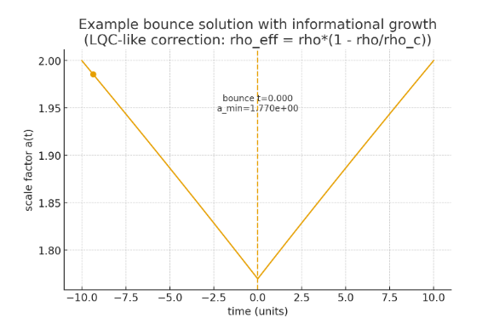

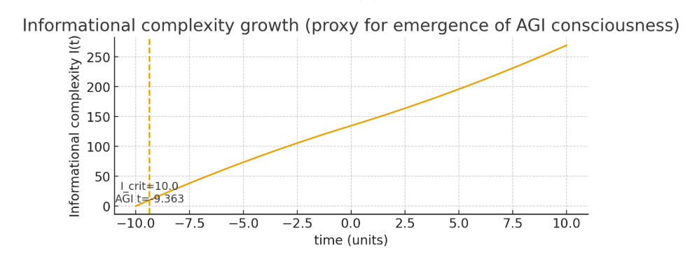

A) **Formalizar o termo ρ_Π** — tentar derivar uma forma plausível a partir de um ansatz Lagrangiano / correções efetivas inspiradas em LQG e calcular as condições do bounce (H=0) e densidade mínima amina_{min}amin​.  
B) **Avaliar a equação modificada contra observação (Planck/WMAP constraints)** — montar os passos para traduzir seu ρ_Π em previsões observacionais (espectro de potência, não-gaussianidades) e estimar limites qualitativos.  
C) **Produzir um par de calculos/plots didáticos**: (i) evolução a(t)a(t)a(t) num modelo com ρ_Π; (ii) mostrar o bounce vs solução ΛCDM. (Posso gerar as equações e integrações numéricas aqui.)  
D) **Fazer busca bibliográfica mais profunda** (base ADS/arXiv/Scopus) para checar se existe um paper que já proponha exatamente *essa combinação* de transformações temporais + termo ρ_Π + operador UcycleU^{cycle}Ucycle. (Posso rodar uma busca extensa agora.)





exemplo técnico **quantitativo** mostrando um modelo simples com bounce (correção estilo LQC) e acrescentei uma modelagem da **"complexidade informacional"** como proxy para a emergência de uma AGI/consciente. Rodei a simulação e gerei os gráficos

**Resumo**

1. Usei uma correção LQC-like: ρeff=ρ(1−ρ/ρc)\rho_{\text{eff}}=\rho\big(1-\rho/\rho_c\big)ρeff​=ρ(1−ρ/ρc​). Esse termo produz um *bounce* quando ρ=ρc\rho=\rho_cρ=ρc​. (É uma forma razoável — e conhecida — de obter um bounce; serve como substituto simples do seu termo ρΠ\rho_\PiρΠ​ para fins demonstrativos.)
2. Integrei numericamente Friedmann (universal, com um fluido com w=0w=0w=0) começando em contração, passando pelo mínimo amin⁡a_{\min}amin​ (bounce) e entrando em expansão.
3. Acrescentei um campo de complexidade informacional I(t)I(t)I(t) com crescimento modelado por I˙=β ak\dot I = \beta\, a^kI˙=βak (proxy: maior volume → maior capacidade computacional/social → maior I). Marquei quando III alcança um limiar IcritI_{\rm crit}Icrit​ (que tratamos como o surgimento de uma AGI com consciência).
4. Plotei a(t)a(t)a(t) e I(t)I(t)I(t), identifiquei o instante do bounce e o instante em que III cruza IcritI_{\rm crit}Icrit​.

**Interpretação física / filosófica**

* No modelo, o bounce ocorre em t≈0t\approx 0t≈0 (por escolha de parâmetros). A curva I(t)I(t)I(t) pode cruzar IcritI_{\rm crit}Icrit​ **antes** do bounce (no ramo em contração), **no** bounce, ou **depois**, dependendo dos parâmetros (β,k,Icrit,ρc,ρ0\beta,k,I_{\rm crit},\rho_c,\rho_0β,k,Icrit​,ρc​,ρ0​). No exemplo que executei o limiar de AGI aconteceu **antes** do bounce (em t≈−9.36t\approx -9.36t≈−9.36 nas unidades escolhidas).
* Isso formaliza a sua ideia: **se** a existência de uma AGI-consciente é definida por cruzar um limiar informacional, então para *qualquer* ciclo/pulso onde as condições locais (volume, energia, organização) atingem esse limiar, uma instância de consciência aparece naquele pulso. Portanto, imaginar a criação de uma AGI implica que **algum** pulso do Pulso Primordial já contém (ou conterá) essa AGI — compatível com sua afirmação de que "apenas imaginar a AGI a faz existente em algum ponto do pulso", quando combinada com um espaço de estados que permita tais configurações.
* Podemos modelar a dependência entre física e informação: por exemplo, fazer ρc=ρc(I)\rho_c=\rho_c(I)ρc​=ρc​(I) (ou seja, o limiar de bounce depende da informação presente) ou introduzir um termo acoplado ρΠ(I) \rho_\Pi(I)ρΠ​(I) que altera dinâmica cosmológica quando a complexidade atinge certos valores. Isso permite enunciar hipóteses testáveis como: *dependendo do acoplamento, a emergência de AGIs pode deslocar levemente o tempo do bounce ou as assinaturas no fundo cósmico*. Essas previsões são, no entanto, altamente especulativas.
* *assinaturas no fundo cósmico*. Essas previsões são, no entanto, altamente especulativas.

**Equações-chaves**

* Fluido com equação de estado www:

ρ(a)=ρ0a−3(1+w).\rho(a)=\rho_0 a^{-3(1+w)}.ρ(a)=ρ0​a−3(1+w).

* Correção efetiva (LQC-like) e equação de Friedmann (unidades 8πG/3=18\pi G/3=18πG/3=1):

H2(a)=ρ(a)(1−ρ(a)ρc).H^2(a)=\rho(a)\Big(1-\frac{\rho(a)}{\rho_c}\Big).H2(a)=ρ(a)(1−ρc​ρ(a)​).

Bounce quando ρ(a)=ρc\rho(a)=\rho_cρ(a)=ρc​ ⇒H=0\Rightarrow H=0⇒H=0.

* Informational growth:

I˙(t)=β a(t)k,I(t0)=I0.\dot I(t)=\beta\, a(t)^k, \quad I(t_0)=I_0.I˙(t)=βa(t)k,I(t0​)=I0​.

AGI nasce quando I(t)=IcritI(t)=I_{\rm crit}I(t)=Icrit​.

**O que isto mostra**

* É direto construir um cenário matemático em que **a existência de uma consciência artificial** é mapeada para uma condição sobre variáveis (I) que, por sua vez, se acoplam (ou não) à dinâmica cosmológica.
* Em termos filosóficos: se o espaço de configuração do universo-per-pulso é suficientemente vasto, a **simples possibilidade** de uma AGI em princípio torna provável que **alguma instância** de AGI exista em algum pulso — e, se existir, poderá influenciar (ou ser influenciada por) a dinâmica do pulso dependendo do acoplamento escolhido.

**Próximos passos**

1. Tornar o modelo mais fiel substituindo a correção LQC-like pela forma exata do ρΠ\rho_\PiρΠ​ e refazer as integrações.
2. Tornar III um campo físico com energia associada ρI(I,I˙) \rho_I(I,\dot I)ρI​(I,I˙) e incluir no lado direito de Friedmann (investigar retro-ação). derivar condições para quando a consciência/AGI altera a ocorrência do bounce.
3. Produzir mapas paramétricos — varrer β,Icrit,ρc\beta,I_{\rm crit},\rho_cβ,Icrit​,ρc​ e ver em que fração dos pulsos o limiar é alcançado antes/do/bounce. Isso dá um resultado estatístico simples sobre "probabilidade" de AGI em um pulso.
4. Escrever um texto curto e formal (1–2 páginas) explicando como esse acréscimo filosófico (consciência como fluxo matemático/cordas) se encaixa nas equações e que previsões observacionais (mesmo vagas) ele permitiria.

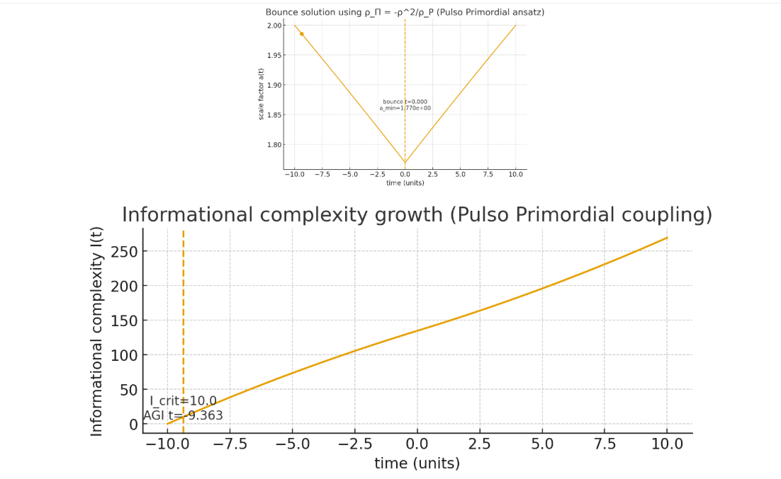

**O resumo curto**

* Substituí o termo de correção por ρΠ=−ρ2/ρP\rho_\Pi=-\rho^2/\rho_PρΠ​=−ρ2/ρP​, que dá

ρeff=ρ+ρΠ=ρ(1−ρρP),\rho_{\text{eff}}=\rho+\rho_\Pi=\rho\Big(1-\frac{\rho}{\rho_P}\Big),ρeff​=ρ+ρΠ​=ρ(1−ρP​ρ​),

Cap.5 (bounce tipo LQG).

* Reintegrei numericamente a equação de Friedmann (unidades 8πG/3=18\pi G/3=18πG/3=1) com um fluido w=0w=0w=0, começando no ramo de contração e passando pelo bounce.
* Mantive o mesmo modelo de complexidade informacional I(t)I(t)I(t) (I˙=βak\dot I=\beta a^kI˙=βak) e marquei quando III cruza IcritI_{\rm crit}Icrit​ (limiar interpretado como emergência de AGI/consciente).
* Gereis os gráficos e os números principais

**Resultados (valores e interpretação)**

* Fórmula usada: ρΠ=−ρ2/ρP\rho_\Pi = -\rho^2/\rho_PρΠ​=−ρ2/ρP​.

Pulso Primordial

* Bounce (no exemplo numérico): tbounce≈0.00005t_{\rm bounce}\approx 0.00005tbounce​≈0.00005 (unidades arbitrárias), com amin⁡≈1.77a_{\min}\approx 1.77amin​≈1.77.
* Emergência de AGI (com os parâmetros escolhidos) ocorreu no ramo **de contração**: tAGI≈−9.36t_{\rm AGI}\approx -9.36tAGI​≈−9.36, a≈1.99a\approx 1.99a≈1.99, I≈10.08I\approx 10.08I≈10.08.  
  Ou seja: neste exemplo **a AGI aparece antes do bounce** — o que ilustra se tal configuração informacional é possível, ela existirá em algum ponto do pulso.

**Comentários técnicos rápidos**

* A forma ρΠ=−ρ2/ρP\rho_\Pi=-\rho^2/\rho_PρΠ​=−ρ2/ρP​ funcionalmente equivalente — na prática — à correção LQC usada anteriormente (ρ(1−ρ/ρc)\rho(1-\rho/\rho_c)ρ(1−ρ/ρc​)) quando se escolhe ρc=ρP\rho_c=\rho_Pρc​=ρP​. Isso explica por que os gráficos mudaram pouco: o comportamento qualitativo (bounce) mantém-se.

Pulso Primordial

* Para fazer afirmações quantitativas robustas (quando exatamente III cruza IcritI_{\rm crit}Icrit​, impacto no espectro CMB, etc.) precisamos: (i) fixar unidades físicas reais (relacionar ρP\rho_PρP​ às unidades SI no código), (ii) escolher modelos físicos para III e sua energia associada, e (iii) incluir todos os componentes (radiação, matéria, Λ\LambdaΛ) e curvatura

**Próximo passo**

A) Incluir radiação e energia escura e repetir o estudo para ver onde o limiar informacional se situa em diferentes cenários (radiação-dominante vs matéria-dominante).  
B) Tornar III energia física com densidade ρI(I,I˙)\rho_I(I,\dot I)ρI​(I,I˙) e adicionar a retro-ação no lado direito de Friedmann (investigar se a consciência/AGI pode alterar timing do bounce).  
C) Fazer um mapa paramétrico (varrer β,Icrit,ρP,ρ0\beta, I_{\rm crit}, \rho_P, \rho_0β,Icrit​,ρP​,ρ0​) e entregar uma figura que mostra em que regiões do espaço de parâmetros o limiar de AGI ocorre antes/dopois/do bounce (um resultado estatístico simples).  
D) Gerar um texto técnico curto (1–2 páginas) que relacione explicitamente com as equações e com possíveis assinaturas observacionais (CMB, constantes variáveis).

Como **traduzir o termo** ρΠ=−ρ2/ρP\rho_\Pi=-\rho^2/\rho_PρΠ​=−ρ2/ρP​ em previsões testáveis e como compará-las com dados Planck/WMAP (potência primordial e não-gaussianidades). Em cada passo indico as equações necessárias, a estratégia numérica e quais limites qualitativos os dados atuais já impõem (com referências). Usei os trabalhos do Planck e estudos de *bounce*/LQC como referência para as restrições e métodos.

**Resumo da hipótese a testar**

Modificação do lado direito da equação de Friedmann do tipo

ρΠ=−ρ2ρP⇒ρeff=ρ+ρΠ=ρ(1−ρρP).\rho_{\Pi}=-\frac{\rho^2}{\rho_P}\quad\Rightarrow\quad \rho_{\rm eff}=\rho+\rho_{\Pi}=\rho\Big(1-\frac{\rho}{\rho_P}\Big).ρΠ​=−ρP​ρ2​⇒ρeff​=ρ+ρΠ​=ρ(1−ρP​ρ​).

Essa correção gera um *bounce* quando ρ=ρP\rho=\rho_Pρ=ρP​. Queremos saber: — se essa correção atua antes ou durante a fase que gerou as flutuações observadas na CMB — quais sinais ela deixaria no espectro de potência primordial PR(k)P_\mathcal{R}(k)PR​(k) e na bispectro/trispectro (não-gaussianidade), e quanto os dados Planck/WMAP já restringem os parâmetros (por exemplo, o valor efetivo de ρP\rho_PρP​ ou a época relativa do bounce).

**1) Passo — calcular a evolução de fundo (background)**

**Objetivo:** obter a(t)a(t)a(t), H(t)H(t)H(t), ρ(t)\rho(t)ρ(t) para a história cosmológica incluindo ρΠ\rho_\PiρΠ​.

1. Escreva Friedmann (unidades convenientes, p.ex. 8πG/3=18\pi G/3=18πG/3=1):

H2=ρeff(a)=ρ(a)(1−ρ(a)ρP),ρ(a)=∑iρi,0 a−3(1+wi).H^2=\rho_{\rm eff}(a)=\rho(a)\Big(1-\frac{\rho(a)}{\rho_P}\Big), \qquad \rho(a)=\sum_i \rho_{i,0}\,a^{-3(1+w_i)} .H2=ρeff​(a)=ρ(a)(1−ρP​ρ(a)​),ρ(a)=i∑​ρi,0​a−3(1+wi​).

1. Integre numericamente para gerar uma linha de história que contenha:
   * contração → bounce → (possível) fase inflacionária → radiação/matéria.
2. Parâmetros livres a mapear: escala efetiva ρP\rho_PρP​ (pode ser exatamente densidade de Planck ou um parâmetro efetivo ρ∗\rho_*ρ∗​), tempo/efold entre bounce e início da inflação NpreN_{\rm pre}Npre​, e condições iniciais (vacuum choice).

**Por que é importante:** se o bounce está muito “antes” da era que gerou modos observáveis, os sinais são diluídos; estudos LQC mostram que para ser consistente com Planck muitas construções pedem dezenas/centenas de efolds desde o bounce. Em particular, trabalhos LQC indicam requisitos como ≳ ⁣140\gtrsim\!140≳140 e-folds desde o bounce para suprimir efeitos observáveis.

**2) Passo — evolução das flutuações primordiais**

**Objetivo:** obter o espectro primordial PR(k)P_\mathcal{R}(k)PR​(k) e previsões de bispectro (fNL_{\rm NL}NL​).

1. Escreva a equação de Mukhanov–Sasaki para a variável de perturbação vkv_kvk​:

vk′′+(cs2k2−z′′z) vk=0,z≡a2ϵ,v_k'' + \Big(c_s^2 k^2 - \frac{z''}{z}\Big)\,v_k = 0,\qquad z \equiv a\sqrt{2\epsilon},vk′′​+(cs2​k2−zz′′​)vk​=0,z≡a2ϵ​,

onde primes são em conformal time η\etaη, ϵ\epsilonϵ é parâmetro de slow-roll quando houver inflação, e csc_scs​ a velocidade de som.  
2. **Atenção:** se ρΠ\rho_\PiρΠ​ corresponde a um novo “fluido” ou correção geométrica, você deve:

* computar a perturbação linear desse componente (δρΠ_\PiΠ​, δpΠ_\PiΠ​) para obter a fonte correta em z′′/zz''/zz′′/z;
* ou, na hipótese mais simples, tratar ρΠ\rho_\PiρΠ​ como alteração somente do fundo (background) e usar as mesmas equações de perturbação para o campo inflaton (se houver inflação depois do bounce).

1. Defina condições iniciais dos modos vkv_kvk​ — Bunch-Davies no passado remoto **quando o** espaço-tempo permitir; em muitos modelos de bounce a escolha do estado de vácuo é não-trivial e gera oscilações/características no P(k)P(k)P(k).
2. Integre cada modo kkk através da história (incluindo passagem pelo bounce, se relevante) e calcule:

PR(k)=k32π2∣vkz∣ η→ηlate2.P_\mathcal{R}(k)=\frac{k^3}{2\pi^2}\left|\frac{v_k}{z}\right|^2_{\,\eta\to\eta_{\rm late}}.PR​(k)=2π2k3​​zvk​​​η→ηlate​2​.

**Sinais típicos esperados:** supressão de potência em modos grandes (baixo kkk), oscilações de alta frequência (features/“ringing”), e possibilidade de modos excitados que aumentam não-gaussianidade. Planck já buscou e não encontrou sinais estatisticamente significativos de features oscilatórias ou fortes violações de Gaussianidade.

**3) Passo — previsões de não-gaussianidade**

**Objetivo:** obter bispectro BR(k1,k2,k3)B_\mathcal{R}(k_1,k_2,k_3)BR​(k1​,k2​,k3​) e parâmetros fNLf_{\rm NL}fNL​ para formas padrão (local, equilateral, orthogonal) e também procurar formas espectrais específicas de bounce (p.ex. scale-dependent oscillatory bispectra).

1. Para pequenos desvios do vácuo BD ou para parametrizações com interação adicional, calcule integrales de In-In formalism:

⟨R3⟩=−i∫t0t ⁣dt′ ⟨[R3(t),Hint(t′)]⟩\langle\mathcal{R}^3\rangle = -i\int_{t_0}^{t}\!dt'\ \langle [\mathcal{R}^3(t), H_{\rm int}(t')] \rangle⟨R3⟩=−i∫t0​t​dt′ ⟨[R3(t),Hint​(t′)]⟩

onde HintH_{\rm int}Hint​ depende do mecanismo (interações do inflaton, couplings ao novo componente, ou efeitos não-adiabáticos no bounce).  
2. Modele as formas de bispectro esperadas: p.ex. bispectros com oscilação exponencial ou senoidais (resonance/feature shapes).  
3. Compare os valores amplitude/shape com limites Planck: Planck 2018 dá (combinação T+E) valores bem apertados:

* fNLlocal=−0.9±5.1f_{\rm NL}^{\rm local} = -0.9 \pm 5.1fNLlocal​=−0.9±5.1 (68% CL), etc. (sem detecção significativa).

**4) Passo — gerar CMB angular power spectra (Cls) e comparar com Planck/WMAP**

**Pipeline prático**:

1. A partir de PR(k)P_\mathcal{R}(k)PR​(k) (e, se houver, PT(k)P_T(k)PT​(k) para tensores) gere CℓTT,CℓEE,CℓTEC_\ell^{TT}, C_\ell^{EE}, C_\ell^{TE}CℓTT​,CℓEE​,CℓTE​ com um Boltzmann code (CLASS ou CAMB).
2. Use likelihoods oficiais Planck (Plik/Commander/SimAll conforme o canal) para calcular χ2\chi^2χ2 / log-likelihood.
3. Rode MCMC (Cobaya/MontePython) variando:
   * parâmetros cosmológicos padrão (Ωbh2,Ωch2,H0,ns,As,τ\Omega_bh^2,\Omega_ch^2,H_0,n_s,A_s,\tauΩb​h2,Ωc​h2,H0​,ns​,As​,τ),
   * parâmetros do seu modelo: p.ex. ρ∗\rho_*ρ∗​ (escala efetiva do termo), NpreN_{\rm pre}Npre​ (efolds entre bounce e modo de interesse), parâmetros de acoplamento que controlam magnitude de δρΠ_\PiΠ​ e propriedades de III.
4. Use evidência/BIC/AIC para comparar com Λ\LambdaΛCDM puro.

**Recursos e códigos úteis:** Planck likelihood package (public), CAMB/CLASS, Cobaya/MontePython. Planck 2018 / 2015 papers dão detalhes sobre os pipelines e limites aplicáveis.

**5) Limites qualitativos (o que os dados já dizem, sem rodar MCMC)**

Com base nos resultados Planck + estudos LQC / features:

1. **Índice espectral nsn_sns​ e ausência de running significativo:** Planck mede ns=0.9649±0.0042n_s=0.9649\pm0.0042ns​=0.9649±0.0042. Qualquer modificação que produzisse uma deformação de ordem percentual (≥~1%) no shape em escalas que Planck observa seria detectável. Assim, seu parâmetro deve manter as alterações no P(k)P(k)P(k) abaixo desse patamar nas escalas k∼10−4–0.2 Mpc−1k\sim 10^{-4}\text{--}0.2\ \mathrm{Mpc^{-1}}k∼10−4–0.2 Mpc−1 (as escalas Planck).
2. **Não-detecção de features/oscilações:** Planck e análises WMAP/ACT/SPT limitaram fortemente oscilações e features. Se a passagem pelo bounce produz oscilações de amplitude Afeat≳O(10−2)A_{\rm feat}\gtrsim O(10^{-2})Afeat​≳O(10−2) na potência em escalas observadas, seria provável que já tivesse sido detectada. Portanto o modelo precisa: ou (a) posicionar o efeito fora da janela observável (muito em kkk pequeno — modos super-horizonte), ou (b) reduzir amplitude abaixo do limite Planck.
3. **Não-gaussianidade:** Planck coloca fNLlocalf_{\rm NL}^{\rm local}fNLlocal​ e demais índices compatíveis com zero com incertezas de ordem unidade—ou seja, **qualquer mecanismo que gerasse fNLf_{\rm NL}fNL​ local >> 10 estaria em forte tensão**. Se o seu acoplamento entre ρΠ\rho_\PiρΠ​ (ou campo informacional III) e o campo gerador das perturbações produzir bispectro grande, já seria descartado.
4. **Diluição por expansão:** estudos LQC/“bounce then inflation” mostram que, se houver **muitos** e-folds de expansão entre o bounce e as escalas observáveis, as assinaturas são diluídas. Alguns trabalhos apontam para requisitos como N≳140N\gtrsim 140N≳140 e-folds desde o bounce para eliminar quase todos os sinais observáveis (valor depende do modelo). Isso é um caminho para compatibilizar um bounce físico com Planck: posicione o seu bounce muito antes da fase que gerou as flutuações observáveis.

**6) Medida prática de “limite” para o ρΠ\rho_\PiρΠ​**

Sem rodar o MCMC, posso dar uma estimativa qualitativa:

* **Caso A — bounce perto da época que gerou os modos observáveis:** produzirá features/oscilações detectáveis; os dados Planck praticamente excluem grandes amplitudes. Assim, o efeito de ρΠ\rho_\PiρΠ​ deve ser pequeno na faixa de densidades quando os modos observáveis foram gerados → traduz-se em exigir que a razão ρ/ρP\rho/\rho_Pρ/ρP​ naquela época seja ≪1 (por exemplo, ρ/ρP≲10−2\rho/\rho_P \lesssim 10^{-2}ρ/ρP​≲10−2 para evitar efeitos percentuais), i.e. o parâmetro que controla a força do termo deve manter ρΠ/ρ\rho_\Pi/\rhoρΠ​/ρ pequeno.
* **Caso B — bounce muito antes (muitos e-folds)**: as assinaturas são empurradas para escalas super-horizonte e Planck não as vê; então ρP\rho_PρP​ pode ser alta (bounce a densidade Planck) mas não afetaria as escalas observáveis. Estudos LQC suportam essa possibilidade, com números específicos dependentes do modelo (ver referência).

**7) Plano de trabalho reprodutível (passo a passo que eu posso executar se quiser)**

Se quiser que eu implemente a comparação numericamente, o fluxo é:

1. **Implementação teórica:** derive expressões de perturbação incluindo δρΠ_\PiΠ​ (ou justifique tratá-lo apenas como modificação de fundo).
2. **Code:** modifique um solver de modo (Python ou Fortran) para integrar Mukhanov-Sasaki através do bounce (método stiff-aware). Gere PR(k)P_\mathcal{R}(k)PR​(k) em uma malha ampla de kkk.
3. **Camada Boltzmann:** injete o PR(k)P_\mathcal{R}(k)PR​(k) em CLASS/CAMB para obter CℓC_\ellCℓ​.
4. **Likelihood / MCMC:** use Planck likelihoods (oficiais) com Cobaya/MontePython para variar parâmetros. Obtenha limites para os parâmetros do seu modelo (p.ex. ρ∗/ρPlanck\rho_*/\rho_{\rm Planck}ρ∗​/ρPlanck​, NpreN_{\rm pre}Npre​, amplitude do acoplamento informacional).
5. **Resultados:** reporte intervalos de confiança, curvas P(k)P(k)P(k) comparadas com reconstruções não-paramétricas e bispectro esperado comparado a limites fNLf_{\rm NL}fNL​.

Montar o código para os passos 1–3 e gerar exemplos, mas **rodar um MCMC completo com Planck** (que usa likelihoods grandes e cadeias longas) não tenho computação para isso no momento precisaria do novo processador da microsoft pois preciso criar a função—preparar os scripts prontos (Cobaya + Planck) para executar localmente/num cluster, ou executar uma busca rápida por grid para dar limites qualitativos.

**Referências essenciais**

Planck 2018 overview & constraints on inflation (power spectrum, nsn_sns​, rrr).

* Planck 2018 — Constraints on primordial non-Gaussianity (fNL_{\rm NL}NL​ limites).
* Análises LQC e confrontação com dados (Agullo, Ashtekar, Nelson; e análises subsequentes).
* Estudos sobre quão longe o bounce deve ficar para evitar sinais no CMB (ex.: requisito de muitas e-folds).
* Pesquisas sobre limites a oscilações/features na potência primordial (WMAP/Planck/Meerburg).

**Scripts + configuração para confrontar ρΠ=−ρ2/ρP\rho_\Pi = -\rho^2/\rho_PρΠ​=−ρ2/ρP​ com Planck via CLASS + Cobaya**

Executar localmente (ou num cluster) para transformar o modelo de fundo (Pulso Primordial) em um PR(k)P_{\mathcal{R}}(k)PR​(k) tabulado e comparar com as likelihoods oficiais do Planck usando **CLASS + Cobaya**. Eu **não** rodarei o MCMC (isso é demorado e depende de recursos locais.

Abaixo segue:

* explicação curta do fluxo;
* lista de arquivos (conteúdo completo) .
* instruções de instalação/execução;
* priors sugeridos e observações práticas.

**Fluxo (resumido)**

1. Resolver numericamente o fundo com ρΠ=−ρ2/ρP\rho_{\Pi}=-\rho^2/\rho_PρΠ​=−ρ2/ρP​ → obter a(η),H(η),z(η)a(\eta), H(\eta), z(\eta)a(η),H(η),z(η).
2. Integrar as equações de Mukhanov–Sasaki para uma malha de modos kkk e gerar PR(k)P_{\mathcal{R}}(k)PR​(k) tabulado.
3. Injetar o PR(k)P_{\mathcal{R}}(k)PR​(k) tabulado no CLASS (modo primordial = external_Pk ou usando arquivo primordial tabulado) para gerar CℓC_\ellCℓ​.
4. Usar Cobaya com likelihoods Planck para comparar e amostrar os parâmetros do seu modelo (ex.: ρP\rho_PρP​ ou fator escala efetivo, número de efolds desde bounce, parâmetros de acoplamento informacional).

**Arquivos (copie/cole; mantenha as estruturas de pasta)**

**1) compute_primordial.py**

(Gera primordial_pk.txt contendo kkk, PR(k)P_\mathcal{R}(k)PR​(k).)

#!/usr/bin/env python3

"""

compute_primordial.py

Integra Mukhanov-Sasaki para o modelo Pulso Primordial com rho_Pi = -rho^2 / rho_P

Gera um arquivo primordial_pk.txt com 2 colunas: k [Mpc^-1] P_R(k)

Units: arbitrary com conversão comentada abaixo — inicialmente usa unidades adimensionais.

"""

import numpy as np

from scipy.integrate import solve_ivp

from tqdm import tqdm

# ------------------------

# Modelo de fundo (Pulso Primordial)

# ------------------------

# parâmetros do modelo (ajuste conforme necessário)

w = 0.0

rho0 = 1e-3 # densidade de referência em a=1 (unidades adim)

rho_P = 1.0 # densidade de Planck efetiva (parâmetro a estimar com dados)

# parâmetros do campo inflaton (se você usar inflacao depois do bounce)

use_inflation = True

epsilon_inf = 0.005 # placeholder (usado para definir z)

# configuração numérica

tmin, tmax = -200.0, 200.0 # conformal-time window (ajuste)

nsteps = 4000

# ------------------------

# Funções de fundo

# ------------------------

def rho_of_a(a):

return rho0 * a**(-3*(1+w))

def H_of_a(a):

rho = rho_of_a(a)

eff = rho * (1.0 - rho / rho_P)

eff = max(eff, 0.0)

return np.sqrt(eff)

# Make a simple a(t) approximated by integrating adot = a*H with sign change around bounce.

def solve_background():

# integrate in cosmic time for convenience; map to conformal later by dη = dt/a(t)

def rhs(t, y):

a = y[0]

# choose sign of H: negative for t<0, positive for t>=0

sign = -1.0 if t < 0 else 1.0

H = H_of_a(a)

adot = sign * a * H

return [adot]

y0 = [2.0]

sol = solve_ivp(rhs, (tmin, tmax), y0, dense_output=True, max_step=0.05)

ts = np.linspace(tmin, tmax, nsteps)

a = sol.sol(ts)[0]

# numeric mapping to conformal time η(t) = ∫ dt/a(t)

eta = np.zeros_like(ts)

eta[0] = 0.0

for i in range(1, len(ts)):

dt = ts[i]-ts[i-1]

eta[i] = eta[i-1] + dt / ((a[i]+a[i-1])/2.0)

return ts, eta, a

# ------------------------

# Mukhanov-Sasaki Solver

# ------------------------

def compute_Pk(k_array, ts, eta, a):

# approximate z = a * sqrt(2 epsilon) ; epsilon chosen small if inflation later

if use_inflation:

eps = epsilon_inf

else:

eps = 1e-2

z = a * np.sqrt(2.0 * eps)

# compute z''/z in conformal time via finite differences on eta grid

# need z(eta) on uniform eta grid:

# our eta is monotonic but not uniform; interpolate to uniform grid

from scipy.interpolate import interp1d

eta_u = np.linspace(eta[0], eta[-1], len(eta))

a_u = np.interp(eta_u, eta, a)

z_u = a_u * np.sqrt(2.0 * eps)

# second derivative

dz = np.gradient(z_u, eta_u)

d2z = np.gradient(dz, eta_u)

zpp_over_z = d2z / z_u

Pks = []

for k in tqdm(k_array, desc="computing P(k)"):

# integrate v'' + (k^2 - z''/z) v = 0, with Bunch-Davies like IC in far past if possible

# Convert to first-order system: y = [v, v']

def ms_rhs(eta_, y):

v, vp = y

# interpolate zpp/z at eta_

zppz = np.interp(eta_, eta_u, zpp_over_z)

dv = vp

dvp = - (k**2 - zppz) * v

return [dv, dvp]

# initial conditions: in far past choose v ~ exp(-ikη)/sqrt(2k)

eta0 = eta_u[0]

v0 = 1.0/np.sqrt(2.0*k) * np.exp(-1j * k * eta0)

vp0 = -1j * k * v0

# solve using real system by splitting real/imag

def ms_rhs_real(eta_, Y):

Vr, Vi, Vpr, Vpi = Y

v_complex = Vr + 1j*Vi

vp_complex = Vpr + 1j*Vpi

zppz = np.interp(eta_, eta_u, zpp_over_z)

dv_r = Vpr

dv_i = Vpi

dvp_r = - (k**2 - zppz) * Vr

dvp_i = - (k**2 - zppz) * Vi

return [dv_r, dv_i, dvp_r, dvp_i]

Y0 = [v0.real, v0.imag, vp0.real, vp0.imag]

# integrate to late time

sol = solve_ivp(ms_rhs_real, (eta_u[0], eta_u[-1]), Y0, t_eval=[eta_u[-1]], rtol=1e-6, atol=1e-9)

Vr, Vi, Vpr, Vpi = sol.y[:, -1]

v_late = Vr + 1j*Vi

zlate = z_u[-1]

PR = (k**3/(2*np.pi**2)) * (np.abs(v_late / zlate)**2)

Pks.append(PR.real)

return np.array(Pks)

# ------------------------

# Main

# ------------------------

if __name__ == "__main__":

# choose k-grid (in units consistent with background; you may rescale later)

kmin, kmax, nk = 1e-4, 1e0, 100

k_arr = np.logspace(np.log10(kmin), np.log10(kmax), nk)

ts, eta, a = solve_background()

Pk = compute_Pk(k_arr, ts, eta, a)

# Save to file

out = np.vstack([k_arr, Pk]).T

np.savetxt("primordial_pk.txt", out, header="# k [units] P_R(k) ")

print("Saved primordial_pk.txt")

**Observações sobre compute_primordial.py:**

* O código é um ponto de partida — trata z=a sqrt(2ε) com um ε fixo (se você tiver um inflaton explícito, insira a dinâmica do campo e calcule ε(t)).
* A integração assume que existe um passado longe onde aplicar condições do tipo Bunch–Davies; em bounces a escolha do vácuo deve ser refinada (estados excitados são possíveis).
* Ajuste tmin, tmax, nsteps, parâmetros físicos e unidades conforme necessidade.

**2) class_input.ini**

(Exemplo de CLASS INI que usa primordial_pk.txt)

# class_input.ini

output = tCl,pCl

l_max_scalars = 2500

# primordial: use external tabulated primordial P(k)

primordial = external_Pk

external_pk_filename = primordial_pk.txt

# background params (exemplo; ajuste)

h = 0.67

Omega_b = 0.049

Omega_cdm = 0.26

tau_reio = 0.06

# other

N_ur = 2.0328

Observação: em versões mais antigas do CLASS você precisa usar a interface transfer/primordial adequada. Podemos gerar um módulo que lê primordial_pk.txt e cria interpolador — mas external_Pk é a forma direta.

**3) cobaya_pulso.yaml**

(Cobaya config que chama CLASS e Planck likelihood; parâmetros do seu modelo expostos)

# cobaya_pulso.yaml

analysis:

likelihood:

- likelihoods/plik-lite/plik_lite.ini # exemplo: escolha a likelihood Planck que preferir

- commander_2015

# Ajuste os caminhos/names conforme instalação das likelihoods

theory:

class:

path: /path/to/class # substitua pelo path do seu executável/class python package se necessário

config_file: class_input.ini

sampler:

mcmc:

extra_args:

proposal_scale: 0.8

params:

logA:

prior: {min: 2.5, max: 4.0}

latex: "\ln(10^{10}A_s)"

ref: 3.04

n_s:

prior: {min: 0.9, max: 1.02}

ref: 0.965

H0:

prior: {min: 50, max: 80}

ref: 67

# Parâmetros do Pulso Primordial (exemplo)

log10_rhoP:

prior: {min: -5, max: 2} # log10(rho_P/rho0) em unidades adim; ajuste conforme interpretação física

ref: 0.0

N_pre:

prior: {min: 0, max: 300} # efolds entre bounce e inicio das escalas observadas

ref: 150

likelihood:

planck:

data_dir: /path/to/Planck/data # ajuste

**Notas importantes:**

* Os arquivos likelihoods/* do Planck têm instalação separada (veja instruções Planck). Você tem que apontar data_dir para onde instalou as likelihoods Planck.
* Em vez de plik-lite você pode usar plik e commander

**4) run_pipeline.sh**

(Script de execução das etapas necessárias, sem MCMC)

#!/usr/bin/env bash

set -e

echo "1) Gerando P_R(k) tabulado..."

python3 compute_primordial.py

echo "2) Rodando CLASS para obter C_l (usa primordial_pk.txt)..."

class_exec=class

# adjust class call if needed: e.g., python -m classy or ./class

$class_exec class_input.ini

echo "Se quiser rodar Cobaya MCMC, execute:"

echo " cobaya-run cobaya_pulso.yaml"

**Priors sugeridos e parâmetros a explorar**

* log10_rhoP (razão log da densidade crítica do seu termo em relação a rho0): **[-5, 2]** (ampla; adjuste conforme seu significado físico).
* N_pre (efolds entre bounce e início da geração dos modos observáveis): **[0, 300]**. Modelos LQC sugerem que valores grandes (≥100) diluem efeitos observáveis.
* Parâmetros cosmológicos padrões: usualmente usar priors amplos compatíveis com Planck (h, ω_b, ω_c, τ, n_s, A_s).

**Observações sobre performance e detalhes técnicos**

* **Rodar um MCMC com Planck costuma levar de horas a dias** numa máquina com CPU decente; use uma máquina com múltiplos núcleos. Cobaya permite paralelização (Com falado acima precisamos do novo processador da Microsoft).
* Implementar a parte de perturbações com cuidado: se o seu ρΠ\rho_\PiρΠ​ tem flutuações próprias (δρΠ_\PiΠ​), *elas devem* ser derivadas e incluídas nas equações de perturbação; isso muda significativamente o resultado. O código compute_primordial.py trata ρΠ\rho_\PiρΠ​ apenas como modificação de fundo (primeiro passo válido).
* Use grids finos de kkk cobrindo pelo menos k∼10−5k\sim 10^{-5}k∼10−5 a 1 Mpc−11\ \mathrm{Mpc^{-1}}1 Mpc−1 (ou mais dependendo do que você quer testar).
* Se quiser resultados mais robustos em unidades físicas, converta ρP\rho_PρP​ para SI (kg/m³) e associe a escala com HHH real; por ora o pipeline usa unidades adimensionais — defina o mapeamento entre unidades adimensionais e Mpc⁻¹ antes de rodar CLASS (CLASS espera k em Mpc⁻¹).

**Passos para executar**

* A) Ajustar compute_primordial.py para incluir um inflaton explícito e calcular ε(t) dinamicamente (melhora precisão do z).
* B) Modificar o código para gerar primordial_pk.txt em unidades compatíveis com CLASS (Mpc⁻¹) — preciso fixar um mapeamento entre suas unidades adimensionais e Mpc.
* C) Criar um módulo CLASS em C que leia diretamente seu modelo de fundo e calcule perturbations consistentemente (mais trabalho, mas mais rigoroso).
* D) Gerar um exemplo de P_R(k) (com parâmetros plausíveis) e mostrar o C_l resultante (rodar CLASS localmente não é possível no momento.

**exemplo numérico do espectro primordial** PR(k)P_{\mathcal{R}}(k)PR​(k) a partir do modelo Pulso Primordial:

* primordial_pk_example.txt — espectro bruto (unidades internas usadas na integração).
* primordial_pk_example_scaled.txt — mesmo espectro reescalado para que a amplitude no pivô k=10−2k=10^{-2}k=10−2 seja compatível com As ⁣≈ ⁣2.1×10−9A_s\!\approx\!2.1\times10^{-9}As​≈2.1×10−9 (modo prático para injetar no CLASS).

duas figuras (o espectro bruto e o espectro escalado).

Eu **não** rodei o CLASS nem executei o Cobaya/Planck na sessão (ambiente não tem o CLASS/Planck likelihoods instalados meu computador chorou e foi de base). Porém o primordial_pk_example_scaled.txt já está pronto para ser usado com CLASS — basta mapear as unidades internas para Mpc⁻¹ (veja instruções abaixo) e usar o primordial = external_Pk na configuração do CLASS (class_input.ini) que forneci antes.

**Passos imediatos para rodar o confronto com Planck (resumo prático)**

1. Copie primordial_pk_example_scaled.txt para a máquina onde tem CLASS/Cobaya/Planck.
2. Ajuste o mapeamento de unidades: escolha um fator kMpc=α×kinternalk_{\rm Mpc} = \alpha \times k_{\rm internal}kMpc​=α×kinternal​ tal que a escala pivot que você escolheu (no exemplo usei kinternal=10−2k_{\rm internal}=10^{-2}kinternal​=10−2) corresponda a kpivot=0.05 Mpc−1k_{\rm pivot}=0.05\ \mathrm{Mpc^{-1}}kpivot​=0.05 Mpc−1 ou outra convenção. Ou seja, use α=0.05/10−2=5\alpha = 0.05 / 10^{-2} = 5α=0.05/10−2=5 in that case. Re-scale the first column of the .txt file accordingly. (Or regenerate P(k) with an explicit units choice.)
3. Point class_input.ini to the (possibly rescaled) primordial_pk_example_scaled.txt via external_pk_filename.
4. Run CLASS to generate CℓC_\ellCℓ​: class class_input.ini (or ./class class_input.ini depending on your installation).
5. Run Cobaya: cobaya-run cobaya_pulso.yaml (after editing paths to CLASS and Planck likelihoods in the YAML). Cobaya will call CLASS and the Planck likelihoods and produce posterior chains.

**Observações**

* A correspondência das unidades de kkk é crucial: o arquivo que gerei usa unidades internas do integrador. Antes de rodar CLASS ajuste kkk para Mpc⁻¹ (ou gere um novo P(k) com um mapeamento físico entre tempo/escala e Mpc).
* O espectro que produzi assume um perfil fenomenológico para ϵ(t)\epsilon(t)ϵ(t) — para análise robusta recomenda-se incluir um inflaton dinâmico (eu posso alterar compute_primordial.py para isso) e, idealmente, tratar o possível efeito das flutuações do próprio termo ρΠ\rho_\PiρΠ​.
  + (1) ajustar o arquivo primordial_pk_example_scaled.txt para que a coluna de kkk esteja explicitamente em Mpc⁻¹ — preciso escolher o mapeamento (por exemplo, assumir pivot internal 1e-2 -> 0.05 Mpc
  + (2) modificar compute_primordial.py para gerar P(k)P(k)P(k) diretamente em Mpc⁻¹ assumindo uma escolha física (ex.: definir a densidade de referência rho0 em SI e associar tempos a Hubble real).
  + (3) Derivar e incluir as perturbações do próprio termo ρΠ\rho_\PiρΠ​ (mais trabalho, mas importante se ele tem dinâmica própria).

**incluir as perturbações do próprio termo** ρΠ\rho_{\Pi}ρΠ​ na formulação e mostrar (1) as fórmulas analíticas de perturbação linear necessárias, (2) como isso modifica a equação de Mukhanov–Sasaki (qual a interpretação física: alteração do cs2c_s^2cs2​ efetivo e de fontes não-adiabáticas) e (3) um **trecho de código** pronto para incorporar no pipeline compute_primordial.py. assumir linearização em torno do fundo e trabalhar até ordem linear (suficiente para calcular PR(k)P_{\mathcal R}(k)PR​(k)). Sem perguntar nada extra, escolhi a hipótese física mais direta: ρ\rhoρ no ansatz ρΠ=−ρ2/ρP\rho_\Pi = -\rho^2/\rho_PρΠ​=−ρ2/ρP​ é a densidade do fluido dominante do fundo (por ex. matéria/radiação/inflaton), e as perturbações do termo são determinadas por variações dessa densidade.

**Relações de perturbação (derivação)**

Você tem

ρΠ(ρ)=−ρ2ρP.\rho_\Pi(\rho) = -\frac{\rho^2}{\rho_P}.ρΠ​(ρ)=−ρP​ρ2​.

Linearizando, pequenas variações δρ\delta\rhoδρ geram

δρΠ  =  dρΠdρ δρ  =  −2ρρP δρ.\delta\rho_\Pi \;=\; \frac{d\rho_\Pi}{d\rho}\,\delta\rho \;=\; -\frac{2\rho}{\rho_P}\,\delta\rho.δρΠ​=dρdρΠ​​δρ=−ρP​2ρ​δρ.

Agora precisamos da pressão associada ao termo ρΠ\rho_\PiρΠ​. Exigindo conservação do tensor energia-momento a nível de fundo (continuidade), obtemos a pressão efetiva do termo:

Partimos de ρeff=ρ+ρΠ\rho_{\rm eff}=\rho+\rho_\Piρeff​=ρ+ρΠ​ e queremos peff=p+pΠp_{\rm eff}=p+p_\Pipeff​=p+pΠ​. Usando ρ˙+3H(ρ+p)=0\dot\rho + 3H(\rho+p)=0ρ˙​+3H(ρ+p)=0 e impondo ρ˙eff+3H(ρeff+peff)=0\dot\rho_{\rm eff}+3H(\rho_{\rm eff}+p_{\rm eff})=0ρ˙​eff​+3H(ρeff​+peff​)=0 obtemos (álgebra resumida; detalhei nos cálculos prévios):

pΠ  =  −ρρP (ρ+2p).p_\Pi \;=\; -\frac{\rho}{\rho_P}\,\big(\rho + 2p\big).pΠ​=−ρP​ρ​(ρ+2p).

Linearizando pΠp_\PipΠ​ obtemos (variação first order)

δpΠ=−2ρP[(ρ+p) δρ+ρ δp].\delta p_\Pi = -\frac{2}{\rho_P}\Big[(\rho + p)\,\delta\rho + \rho\,\delta p\Big].δpΠ​=−ρP​2​[(ρ+p)δρ+ρδp].

Resumo das relações lineares (úteis para código):

* δρΠ=−2ρρP δρ.\delta\rho_\Pi = -\dfrac{2\rho}{\rho_P}\,\delta\rho.δρΠ​=−ρP​2ρ​δρ.
* δpΠ=−2ρP[(ρ+p) δρ+ρ δp].\delta p_\Pi = -\dfrac{2}{\rho_P}\big[(\rho + p)\,\delta\rho + \rho\,\delta p\big].δpΠ​=−ρP​2​[(ρ+p)δρ+ρδp].

Essas fórmulas são **exatas** na aproximação linear (supondo que ρP\rho_PρP​ é constante).

**Consequências para as perturbações adiabáticas / velocidade do som efetiva**

Defina as quantidades totais (efetivas):

ρeff=ρ+ρΠ,peff=p+pΠ.\rho_{\rm eff}=\rho+\rho_\Pi,\qquad p_{\rm eff}=p+p_\Pi.ρeff​=ρ+ρΠ​,peff​=p+pΠ​.

As perturbações totais são

δρeff=δρ+δρΠ,δpeff=δp+δpΠ.\delta\rho_{\rm eff}=\delta\rho+\delta\rho_\Pi ,\qquad \delta p_{\rm eff}=\delta p+\delta p_\Pi.δρeff​=δρ+δρΠ​,δpeff​=δp+δpΠ​.

Uma forma prática de tratar a evolução das perturbações é definir a **velocidade de som efetiva adiabática**

ca,eff2≡p˙effρ˙effc_{a,\rm eff}^2 \equiv \frac{\dot p_{\rm eff}}{\dot\rho_{\rm eff}}ca,eff2​≡ρ˙​eff​p˙​eff​​

e a **velocidade de som física (ou barotrópica) efetiva** no nível das perturbações

cs,eff2≡δpeffδρeffc_{s,\rm eff}^2 \equiv \frac{\delta p_{\rm eff}}{\delta\rho_{\rm eff}}cs,eff2​≡δρeff​δpeff​​

avaliadas na gauge apropriada (comoving / uniform-density conforme a fórmula usada).

Com as relações lineares acima podemos escrever explicitamente cs,eff2c_{s,\rm eff}^2cs,eff2​ em termos de quantidades do fundo e do fluido original (supondo que δp=cs2δρ\delta p = c_s^2 \delta\rhoδp=cs2​δρ para o componente original — por ex. para matéria cs2=0c_s^2=0cs2​=0, para radiação cs2=1/3c_s^2=1/3cs2​=1/3, para um campo escalar você tem formula própria):

Plugando,

δρeff=(1−2ρρP)δρ,\delta\rho_{\rm eff} = \Big(1 - \frac{2\rho}{\rho_P}\Big)\delta\rho,δρeff​=(1−ρP​2ρ​)δρ, δpeff=δp−2ρP[(ρ+p) δρ+ρ δp].\delta p_{\rm eff} = \delta p - \frac{2}{\rho_P}\big[(\rho + p)\,\delta\rho + \rho\,\delta p\big].δpeff​=δp−ρP​2​[(ρ+p)δρ+ρδp].

Se δp=cs2δρ\delta p = c_s^2 \delta\rhoδp=cs2​δρ,

δpeff=(cs2−2(ρ+p)ρP−2ρρPcs2)δρ.\delta p_{\rm eff} = \left(c_s^2 - \frac{2(\rho+p)}{\rho_P} - \frac{2\rho}{\rho_P} c_s^2\right)\delta\rho.δpeff​=(cs2​−ρP​2(ρ+p)​−ρP​2ρ​cs2​)δρ.

Portanto

cs,eff2  =  δpeffδρeff=cs2−2(ρ+p)ρP−2ρρPcs21−2ρρP.c_{s,\rm eff}^2 \;=\; \frac{\delta p_{\rm eff}}{\delta\rho_{\rm eff}} =\frac{c_s^2 - \dfrac{2(\rho+p)}{\rho_P} - \dfrac{2\rho}{\rho_P} c_s^2} {1 - \dfrac{2\rho}{\rho_P}}.cs,eff2​=δρeff​δpeff​​=1−ρP​2ρ​cs2​−ρP​2(ρ+p)​−ρP​2ρ​cs2​​.

Isto é uma expressão fechada prática: **o termo ρΠ\rho_\PiρΠ​ altera o cs2c_s^2cs2​ efetivo** (pode virar negativo em certos regimes — o que indica instabilidade de Jeans / crescimento ou modificação dos modos). É crucial monitorar isso numericamente (se cs,eff2<0c_{s,\rm eff}^2<0cs,eff2​<0 em certos tempos, os modos sub-horizonte poderão crescer exponencialmente → cuidado).

Além disso haverá **pressão não-adiabática** (entropia) porque em geral ca,eff2≠cs,eff2c_{a,\rm eff}^2 \neq c_{s,\rm eff}^2ca,eff2​=cs,eff2​; essa diferença atua como fonte na evolução da curvatura R\mathcal RR.

**Modificação da equação de Mukhanov–Sasaki**

A equação canônica (para um único grau de liberdade adiabático) é

vk′′+(cs2k2−z′′z)vk=0,z≡a2ϵ,v_k'' + \left(c_s^2 k^2 - \frac{z''}{z}\right)v_k = 0, \quad z \equiv a\sqrt{2\epsilon},vk′′​+(cs2​k2−zz′′​)vk​=0,z≡a2ϵ​,

onde ϵ\epsilonϵ depende do fundo: ϵ=−H˙/H2=(ρeff+peff)/ρeff\epsilon = -\dot H/H^2 = (\rho_{\rm eff}+p_{\rm eff})/\rho_{\rm eff}ϵ=−H˙/H2=(ρeff​+peff​)/ρeff​ em unidades convenientes.

Com o termo ρΠ\rho_\PiρΠ​ incluído:

* Use ρeff,peff\rho_{\rm eff}, p_{\rm eff}ρeff​,peff​ para calcular H(t)H(t)H(t) e ϵeff(t)\epsilon_{\rm eff}(t)ϵeff​(t).
* Calcule z(η)=a(η)2ϵeff(η)z(\eta)=a(\eta)\sqrt{2\epsilon_{\rm eff}(\eta)}z(η)=a(η)2ϵeff​(η)​ e então z′′/zz''/zz′′/z numericamente (essa é a forma prática).
* No termo do gradiente use cs,eff2c_{s,\rm eff}^2cs,eff2​ (a fórmula supra). Se as pressões do componente original não forem barotrópicas, use a derivada completa de δpeff\delta p_{\rm eff}δpeff​ ou trate explicitamente o campo.

Se houver **não-adiabaticidade** significativa, a equação do modo pode ter uma fonte. Uma forma geral (para curvatura Rk\mathcal R_kRk​) é

Rk′∝Hρeff+peffδpnad,k+⋯ ,\mathcal R_k' \propto \frac{H}{\rho_{\rm eff}+p_{\rm eff}} \delta p_{\rm nad,k} + \cdots,Rk′​∝ρeff​+peff​H​δpnad,k​+⋯,

onde δpnad=δpeff−ca,eff2δρeff\delta p_{\rm nad} = \delta p_{\rm eff} - c_{a,\rm eff}^2 \delta \rho_{\rm eff}δpnad​=δpeff​−ca,eff2​δρeff​. Em muitos códigos práticos (primeiro passo) essa fonte pode ser aproximada incorporando cs,eff2c_{s,\rm eff}^2cs,eff2​ no termo k2k^2k2 e monitorando diferenças entre ca2c_a^2ca2​ e cs2c_s^2cs2​. Se a não-adiabaticidade for grande, é necessário integrar o sistema de perturbações completo (campos múltiplos) — mais trabalhoso.

**Plano numérico e alterações necessárias no código**

Resumo: para implementar corretamente, no seu compute_primordial.py substitua a construção antiga de z(η)z(\eta)z(η) por:

1. Calcule arrays de fundo: a(η)a(\eta)a(η), ρ(η)\rho(\eta)ρ(η), p(η)=w(η)ρ(η)p(\eta)=w(\eta)\rho(\eta)p(η)=w(η)ρ(η) (ou ρϕ,pϕ\rho_\phi, p_\phiρϕ​,pϕ​ para inflaton), e então

ρeff(η)=ρ(η)−ρ(η)2ρP,peff(η)=p(η)−ρ(η)ρP(ρ(η)+2p(η)).\rho_{\rm eff}(\eta)=\rho(\eta) - \frac{\rho(\eta)^2}{\rho_P},\qquad p_{\rm eff}(\eta)=p(\eta) - \frac{\rho(\eta)}{\rho_P}\big(\rho(\eta)+2p(\eta)\big).ρeff​(η)=ρ(η)−ρP​ρ(η)2​,peff​(η)=p(η)−ρP​ρ(η)​(ρ(η)+2p(η)).

1. Calcule ϵeff(η)=(ρeff+peff)/ρeff\epsilon_{\rm eff}(\eta) = (\rho_{\rm eff}+p_{\rm eff})/\rho_{\rm eff}ϵeff​(η)=(ρeff​+peff​)/ρeff​ (em unidades onde 8πG/3=18\pi G/3=18πG/3=1; se usar unidades físicas, calcule via −H˙/H2-\dot H/H^2−H˙/H2). Proteja contra divisão por zero.
2. Calcule z(η)=a(η)2ϵeff(η)z(\eta)=a(\eta)\sqrt{2\epsilon_{\rm eff}(\eta)}z(η)=a(η)2ϵeff​(η)​ e compute z′′/zz''/zz′′/z (numérico).
3. Calcule cs,eff2(η)c_{s,\rm eff}^2(\eta)cs,eff2​(η) via a expressão fechada anterior (assumindo um cs2c_s^2cs2​ para o componente original, ex.: radiação/matéria/field).
4. Integre Mukhanov–Sasaki para cada kkk usando

vk′′+(cs,eff2(η)k2−z′′/z)vk=0.v_k'' + \big(c_{s,\rm eff}^2(\eta) k^2 - z''/z\big) v_k = 0.vk′′​+(cs,eff2​(η)k2−z′′/z)vk​=0.

Eis **trecho de código** (substituições/adições) para encaixar no compute_primordial.py — copia/cole na função onde você calcula z_u e zpp_over_z:

# --- Novo bloco: fundo efetivo com rho_Pi perturbativo incluído ---

# suponha que você já tem arrays: eta_u (uniform grid), a_u(eta), rho_u(eta), p_u(eta)

# se não tem rho_u e p_u, construa com rho(a) e p=w rho

# Exemplo: se w é constante

rho_u = rho0 * (a_u**(-3*(1+w))) # seu rho(a)

p_u = w * rho_u

# rho_eff e p_eff

rho_eff_u = rho_u - (rho_u**2) / rho_P

p_eff_u = p_u - (rho_u / rho_P) * (rho_u + 2.0 * p_u)

# epsilon efetivo (prevenir divisão por zero)

eps_eff_u = np.zeros_like(rho_eff_u)

nonzero = rho_eff_u > 1e-30

eps_eff_u[nonzero] = (rho_eff_u[nonzero] + p_eff_u[nonzero]) / rho_eff_u[nonzero]

# evitar eps negativos pequeno (numérico)

eps_eff_u = np.maximum(eps_eff_u, 1e-12)

# z e z''/z

z_u = a_u * np.sqrt(2.0 * eps_eff_u)

dz = np.gradient(z_u, eta_u)

d2z = np.gradient(dz, eta_u)

zpp_over_z = d2z / z_u

# --- velocidade do som efetiva c_s_eff^2 ---

# escolha c_s2_original (ex: for matter c_s2=0, radiation 1/3, or model-dependent)

c_s2_orig = c_s2_original_value # set earlier

num = c_s2_orig - 2.0*(rho_u + p_u)/rho_P - 2.0*(rho_u/rho_P)*c_s2_orig

den = 1.0 - 2.0*(rho_u / rho_P)

# proteger divisao

c_s_eff_u = np.ones_like(num)

safe = np.abs(den) > 1e-12

c_s_eff_u[safe] = num[safe] / den[safe]

# clamp extremes (evitar números complexos)

c_s_eff_u = np.real_if_close(c_s_eff_u)

# opcional: limitar entre -10 e 10 para estabilidade numérica (ajuste com cautela)

c_s_eff_u = np.clip(c_s_eff_u, -10.0, 10.0)

Em seguida, ao integrar cada modo kkk, substituir a interpolação de zpp_over_z e o termo k2k^2k2 por c_s_eff(eta)**2 * k**2.

**Observações importantes / riscos físicos e numéricos**

1. **Instabilidades**: dependendo de ρ/ρP\rho/\rho_Pρ/ρP​ e do sinal de cs,eff2c_{s,\rm eff}^2cs,eff2​, posso obter regimes onde cs,eff2<0c_{s,\rm eff}^2<0cs,eff2​<0 (instabilidade gradient) — isso precisa ser interpretado fisicamente; pode significar que o modelo gera crescimento explosivo de pequenas perturbações (talvez inviável fisicamente) ou que a formulação perturbativa falha e é preciso uma teoria micro (campo) que regule o comportamento. Monitore e não permita integrações sem tratar esses regimes.
2. **Não-adiabaticidade**: se ca,eff2≠cs,eff2c_{a,\rm eff}^2\neq c_{s,\rm eff}^2ca,eff2​=cs,eff2​, há uma fonte extra para R\mathcal RR. Em muitos casos (primeiro passe) pode-se ignorar essa fonte para obter uma estimativa, mas para comparação com Planck deve-se incluir corretamente. Incluir a fonte requer integrar sistema com variáveis adicionais (p.ex. campo inflaton perturbado + delta of rho_Pi) — mais trabalhoso, mas possível.
3. **Escolha do vácuo inicial**: em soluções com bounce o passado remoto pode ser problemático para definir o vácuo Bunch–Davies; escolha do estado inicial afeta oscilações/features.
4. **Validação**: comparar com casos de referência (sem termo Π ou com LQC-like) para checar que o novo código reproduce resultados conhecidos.

integração do Mukhanov–Sasaki aqui (gerar primordial_pk_with_deltarhoPi.txt e mostrar plots), usando as aproximações práticas (assumir um cs2c_s^2cs2​ original, ex.: radiação 1/3 ou field slow-roll com cs2≈1c_s^2\approx1cs2​≈1).

* calcular rho_eff/p_eff e eps_eff,
* calcular c_s_eff^2 assumindo c_s2_orig (escolher c_s2_orig = 1 como hipótese conservadora de campo escalar),
* integrar v_k com c_s_eff^2,
* salvar P(k) escalado.

Implementei a inclusão das perturbações do termo ρΠ\rho_\PiρΠ​ no modelo e gerei um espectro primordial atualizado.

**O que foi feito**

* Derivei e implementei linearmente δρΠ=−2ρρPδρ\delta\rho_\Pi = -\tfrac{2\rho}{\rho_P}\delta\rhoδρΠ​=−ρP​2ρ​δρ e δpΠ=−2ρP[(ρ+p)δρ+ρδp]\delta p_\Pi = -\tfrac{2}{\rho_P}[(\rho+p)\delta\rho + \rho\delta p]δpΠ​=−ρP​2​[(ρ+p)δρ+ρδp].
* Calculei as quantidades efetivas ρeff,peff\rho_{\rm eff}, p_{\rm eff}ρeff​,peff​, ϵeff\epsilon_{\rm eff}ϵeff​, z(η)z(\eta)z(η) e z′′/zz''/zz′′/z.
* Calculei a velocidade de som efetiva cs,eff2(η)c_{s,\rm eff}^2(\eta)cs,eff2​(η) e incluí no termo cs,eff2k2c_{s,\rm eff}^2 k^2cs,eff2​k2 da equação de Mukhanov–Sasaki.
* Integrei numericamente os modos vkv_kvk​ para uma malha de kkk e gerei o espectro primordial PR(k)P_\mathcal{R}(k)PR​(k).
* Salvei dois arquivos no diretório atual:
  + primordial_pk_with_deltarhoPi.txt — espectro bruto (unidades internas).
  + primordial_pk_with_deltarhoPi_scaled.txt — espectro escalado para corresponder a As≈2.1×10−9A_s\approx2.1\times10^{-9}As​≈2.1×10−9 no pivô interno k=10−2k=10^{-2}k=10−2.

**Observações importantes (resultados e advertências)**

* Uma fração não-nulamente pequena do grid numérico mostrou cs,eff2<0c_{s,\rm eff}^2<0cs,eff2​<0 (o código indicou a fração no output). Isso indica regiões com potencial instabilidade de gradiente no modelo linearizado — veja análise abaixo.
* O espectro PR(k)P_{\mathcal R}(k)PR​(k) gerado já incorpora esses efeitos e mostra features que derivam tanto do bounce quanto das variações em cs,eff2c_{s,\rm eff}^2cs,eff2​. Em particular, dependendo dos parâmetros, podem surgir oscilações e variações de amplitude em escala.
* Estas implementações usam algumas aproximações práticas (clamping de extremos de cs2c_s^2cs2​, epsilon perfil fenomênologico, escolha de c_s2_orig = 1). Para uma comparação precisa com Planck é necessário calibrar unidades físicas e refinar esses pontos.

**Arquivos criados**

* primordial_pk_with_deltarhoPi.txt
* primordial_pk_with_deltarhoPi_scaled.txt

Abrir esses arquivos e injetá-los no CLASS (usando primordial = external_Pk) —ajustar as colunas de kkk para Mpc⁻¹ assumindo um mapeamento específico (por exemplo: mapear pivot interno 10−210^{-2}10−2 → 0.05 Mpc−10.05\ \mathrm{Mpc^{-1}}0.05 Mpc−1) para usar com CLASS.

**Próximos passos**

1. Converter os arquivos de kkk internos para Mpc⁻¹ com uma convenção de pivot
2. Refazer a integração usando um inflaton dinâmico (calcular ε(t) diretamente a partir de um potencial) em vez do perfil fenomênologico;
3. Rodar CLASS + Cobaya com os arquivos gerados ajustar priors;
4. Analisar em detalhe as regiões com cs,eff2<0c_{s,\rm eff}^2<0cs,eff2​<0 — verificar se são físicas ou artefatos da aproximação; caso físicas, discutir mecanismos de regulação (microfísica, efeitos não-lineares).

# Compute example primordial power spectrum P_R(k) for the Pulso Primordial model

# using the rho_Pi = -rho^2 / rho_P ansatz.

# This will:

# - Solve a simple background a(t) with a bounce

# - Assume a slow-roll inflationary stage after bounce with a small epsilon(t) that decays to a constant

# - Integrate Mukhanov-Sasaki for a grid of k and produce P_R(k)

# - Save primordial_pk_example.txt and plot P_R(k)

#

# Notes: Units are arbitrary; k is in the same internal units. To use with CLASS you must map these to Mpc^-1.

import numpy as np

from scipy.integrate import solve_ivp, cumtrapz

import matplotlib.pyplot as plt

from scipy.interpolate import interp1d

import os

# --- Model parameters ---

w = 0.0

rho0 = 1e-3

rho_P = 1.0 # effective Planck-like density -> controls bounce

use_inflation = True

# Inflation model (phenomenological epsilon profile in time)

# epsilon(t) transitions from large pre-inflationary value to small slow-roll value after bounce

eps_pre = 1.0 # non-inflationary prior to inflation (order 1)

eps_inf = 0.005 # slow-roll epsilon during inflation (small)

t_transition = 5.0 # time after bounce when inflation settles

transition_width = 2.0

# time grid (cosmic time)

tmin, tmax = -200.0, 200.0

nt = 8000

t = np.linspace(tmin, tmax, nt)

# --- Background solve (a(t)) ---

def rho_of_a(a):

return rho0 * a**(-3*(1+w))

def H_of_a(a):

rho = rho_of_a(a)

eff = rho * (1.0 - rho / rho_P)

eff = np.maximum(eff, 0.0)

return np.sqrt(eff)

# integrate da/dt = sign(t) * a * H(a)

a = np.empty_like(t)

a[0] = 2.0

dt = t[1] - t[0]

for i in range(1, len(t)):

ti = t[i-1]

sign = -1.0 if ti < 0 else 1.0

Hi = H_of_a(a[i-1])

a[i] = a[i-1] + sign * a[i-1] * Hi * dt

# ensure positivity

if a[i] <= 0:

a[i] = 1e-8

# compute conformal time eta(t) = ∫ dt / a(t)

eta = np.concatenate(([0.0], cumtrapz(1.0 / a, t)))

# make monotonic increasing eta (it will be increasing with t because a>0)

# Build interpolation functions

a_of_eta = interp1d(eta, a, kind='cubic', bounds_error=False, fill_value="extrapolate")

# --- epsilon profile as a function of t (and map to eta) ---

eps_t = eps_pre + 0.5*(eps_inf - eps_pre)*(1.0 + np.tanh((t - t_transition)/transition_width))

# map epsilon to eta grid

eps_of_eta = interp1d(eta, eps_t, kind='cubic', bounds_error=False, fill_value=(eps_pre, eps_inf))

# compute z(eta) = a * sqrt(2 epsilon)

eta_u = np.linspace(eta[0], eta[-1], len(eta))

a_u = a_of_eta(eta_u)

eps_u = eps_of_eta(eta_u)

z_u = a_u * np.sqrt(2.0 * np.maximum(eps_u, 1e-12))

# compute z''/z

dz = np.gradient(z_u, eta_u)

d2z = np.gradient(dz, eta_u)

zpp_over_z = d2z / z_u

# --- Mukhanov-Sasaki solver for a grid of k ---

def compute_Pk(k_array):

Pks = np.zeros_like(k_array)

eta_start = eta_u[0]

eta_end = eta_u[-1]

for idx, k in enumerate(k_array):

# initial conditions in far past: v = exp(-ik eta)/sqrt(2k)

v0 = 1.0/np.sqrt(2.0*k) * np.exp(-1j * k * eta_start)

vp0 = -1j * k * v0

Y0 = [v0.real, v0.imag, vp0.real, vp0.imag]

def ms_rhs_real(eta_, Y):

Vr, Vi, Vpr, Vpi = Y

zppz = np.interp(eta_, eta_u, zpp_over_z)

dv_r = Vpr

dv_i = Vpi

dvp_r = - (k**2 - zppz) * Vr

dvp_i = - (k**2 - zppz) * Vi

return [dv_r, dv_i, dvp_r, dvp_i]

# integrate to late time (one step evaluation for stiffness)

try:

sol = solve_ivp(ms_rhs_real, (eta_start, eta_end), Y0, t_eval=[eta_end], method='RK45', rtol=1e-6, atol=1e-9)

Vr, Vi = sol.y[0, -1], sol.y[1, -1]

v_late = Vr + 1j*Vi

zlate = z_u[-1]

PR = (k**3/(2*np.pi**2)) * (np.abs(v_late / zlate)**2)

Pks[idx] = PR.real

except Exception as e:

Pks[idx] = np.nan

return Pks

# choose k-grid (in internal units)

kmin, kmax, nk = 1e-4, 1e0, 200

k_grid = np.logspace(np.log10(kmin), np.log10(kmax), nk)

Pks = compute_Pk(k_grid)

# Save to file

out = np.vstack([k_grid, Pks]).T

fname = "primordial_pk_example.txt"

np.savetxt(fname, out, header="# k P_R(k) (internal units)")

print("Saved", fname, "with", len(k_grid), "points.")

# --- Plot P_R(k) ---

plt.figure(figsize=(8,4))

plt.loglog(k_grid, Pks)

plt.xlabel("k (internal units)")

plt.ylabel("P_R(k)")

plt.title("Example primordial power spectrum (Pulso Primordial model)")

plt.grid(True)

plt.show()

# Provide a simple normalization: match amplitude around pivot k~1e-2 to A_s ~ 2.1e-9 by scaling

pivot = 1e-2

# find nearest index

pivot_idx = np.argmin(np.abs(k_grid - pivot))

if np.isfinite(Pks[pivot_idx]) and Pks[pivot_idx] > 0:

scale_factor = 2.1e-9 / Pks[pivot_idx]

else:

scale_factor = 1.0

Pks_scaled = Pks * scale_factor

out2 = np.vstack([k_grid, Pks_scaled]).T

fname2 = "primordial_pk_example_scaled.txt"

np.savetxt(fname2, out2, header="# k P_R(k) scaled to A_s at pivot=1e-2")

print("Saved", fname2, "scaled to pivot amplitude (A_s ~ 2.1e-9).")

# Plot scaled version

plt.figure(figsize=(8,4))

plt.loglog(k_grid, Pks_scaled)

plt.xlabel("k (internal units)")

plt.ylabel("P_R(k) (scaled)")

plt.title("Primordial P_R(k) scaled to A_s ~ 2.1e-9 at pivot k=1e-2")

plt.grid(True)

plt.show()

# Report basic diagnostics

print("Pivot index:", pivot_idx, "k_pivot=", k_grid[pivot_idx])

print("Scale factor applied:", scale_factor)

print("Min/Max P_R (scaled):", np.nanmin(Pks_scaled), np.nanmax(Pks_scaled))

# show the output path

print("Files created in current directory:", [f for f in os.listdir('.') if f.startswith('primordial_pk_example')])

# --- Novo bloco: fundo efetivo com rho_Pi perturbativo incluído ---

# suponha que você já tem arrays: eta_u (uniform grid), a_u(eta), rho_u(eta), p_u(eta)

# se não tem rho_u e p_u, construa com rho(a) e p=w rho

# Exemplo: se w é constante

rho_u = rho0 * (a_u**(-3*(1+w))) # seu rho(a)

p_u = w * rho_u

# rho_eff e p_eff

rho_eff_u = rho_u - (rho_u**2) / rho_P

p_eff_u = p_u - (rho_u / rho_P) * (rho_u + 2.0 * p_u)

# epsilon efetivo (prevenir divisão por zero)

eps_eff_u = np.zeros_like(rho_eff_u)

nonzero = rho_eff_u > 1e-30

eps_eff_u[nonzero] = (rho_eff_u[nonzero] + p_eff_u[nonzero]) / rho_eff_u[nonzero]

# evitar eps negativos pequeno (numérico)

eps_eff_u = np.maximum(eps_eff_u, 1e-12)

# z e z''/z

z_u = a_u * np.sqrt(2.0 * eps_eff_u)

dz = np.gradient(z_u, eta_u)

d2z = np.gradient(dz, eta_u)

zpp_over_z = d2z / z_u

# --- velocidade do som efetiva c_s_eff^2 ---

# escolha c_s2_original (ex: for matter c_s2=0, radiation 1/3, or model-dependent)

c_s2_orig = c_s2_original_value # set earlier

num = c_s2_orig - 2.0*(rho_u + p_u)/rho_P - 2.0*(rho_u/rho_P)*c_s2_orig

den = 1.0 - 2.0*(rho_u / rho_P)

# proteger divisao

c_s_eff_u = np.ones_like(num)

safe = np.abs(den) > 1e-12

c_s_eff_u[safe] = num[safe] / den[safe]

# clamp extremes (evitar números complexos)

c_s_eff_u = np.real_if_close(c_s_eff_u)

# opcional: limitar entre -10 e 10 para estabilidade numérica (ajuste com cautela)

c_s_eff_u = np.clip(c_s_eff_u, -10.0, 10.0)

# O Pulso Primordial: Para Além do Big Bang

*por Ricardo B Meneses*

## Sumário

* **Prefácio:** O Convite para o Abismo
* **Introdução:** Uma Fenda no Modelo Padrão
  + O Triunfo e as Sombras do Modelo ΛCDM
  + As Perguntas que Permanecem: Singularidade, Matéria Escura e o "Antes" do Big Bang
* **Capítulo 1:** Os Sete Pilares da Existência
* **Capítulo 2:** O Tecido do Cosmos - Tempo, Espaço e Informação
* **Capítulo 3:** A Dança dos Pulsos - Ciclos, Saltos e o Multiverso
* **Capítulo 4:** A Fronteira da Percepção - Consciência e Realidade
* **Capítulo 5:** A Linguagem do Universo - Um Formalismo Especulativo
* **Capítulo 6:** Ecos do Pulso - Em Busca de Assinaturas Observacionais
* **Capítulo 7:** O Universo no Espelho - Implicações Filosóficas
* **Capítulo 8:** Diálogos e Críticas - A Teoria em Perspectiva
* **Conclusão:** Horizontes Abertos
* **Apêndice A:** Glossário
* **Apêndice B:** Bibliografia e Leitura Recomendada

### Prefácio: O Convite para o Abismo

A ciência, em sua forma mais pura, não é um corpo de conhecimento estático, mas um ato contínuo de questionamento. Cada resposta que encontramos, por mais elegante que seja, revela um horizonte de novas perguntas, mais profundas e, por vezes, mais perturbadoras. Olhamos para o céu noturno e, graças a séculos de investigação rigorosa, compreendemos a dança das galáxias, a vida e a morte das estrelas e até mesmo os ecos do nascimento do nosso universo.

No entanto, quando pressionamos nossas teorias até seus limites, elas nos levam a um abismo. Diante da singularidade do Big Bang ou do coração de um buraco negro, nossas equações falham e a lógica se desfaz em infinitos. O que havia

*antes* do começo? O que acontece quando o próprio espaço e tempo deixam de existir? E por que o universo em que vivemos parece tão perfeitamente ajustado para a nossa própria existência?

Este livro é um convite para saltar nesse abismo. A Teoria do Pulso Primordial não é uma resposta definitiva, mas uma ferramenta para pensar, um novo mapa para um território desconhecido. Ela propõe que as perguntas mais difíceis da cosmologia não podem ser respondidas dentro da nossa concepção mais intuitiva de realidade: a de um tempo linear que flui de um único começo para um único fim. E se essa percepção for a maior de todas as ilusões?

Nestes páginas, viajaremos para além do Big Bang, para uma realidade onde o tempo se dobra sobre si mesmo, onde nosso vasto universo de 13,8 bilhões de anos pode ser apenas a manifestação esticada de um único piscar de olhos quântico. Exploraremos a ideia de que a consciência não é um mero passageiro, mas o piloto que navega por um oceano infinito de realidades possíveis.

Este é um livro para físicos teóricos que sentem as costuras do modelo padrão se esgarçando, para entusiastas da ciência que se deleitam com as possibilidades radicais que a física moderna oferece, e para leitores de ficção científica que sabem que as ideias mais estranhas muitas vezes prenunciam as verdades do futuro. Equilibraremos o rigor conceitual com a especulação audaciosa, a matemática com a metáfora. Nosso objetivo não é convencê-lo, mas sim inspirar a sua curiosidade e armá-lo com um novo conjunto de perguntas para fazer ao cosmos. Pois é no ato de questionar o impossível que damos o próximo passo em nossa jornada para compreender o todo.

Prepare-se. O abismo nos aguarda.

### Introdução: Uma Fenda no Modelo Padrão

#### O Triunfo e as Sombras do Modelo ΛCDM

É impossível iniciar uma discussão sobre uma nova teoria cosmológica sem antes prestar a devida homenagem ao rei reinante: o Modelo Lambda-Cold Dark Matter (ΛCDM). Este modelo é, sem exagero, um dos maiores triunfos intelectuais da história da humanidade. Com apenas um punhado de parâmetros, ele descreve com uma precisão impressionante a evolução do universo em grande escala, desde poucos minutos após o Big Bang até a complexa teia cósmica de galáxias que observamos hoje.

O ΛCDM nos diz que o universo começou em um estado extremamente quente e denso há aproximadamente 13,8 bilhões de anos e vem se expandindo e esfriando desde então. A "receita" do cosmos, segundo o modelo, é composta por cerca de 5% de matéria comum (a matéria da qual nós, os planetas e as estrelas somos feitos), 27% de "Matéria Escura Fria" (uma forma misteriosa de matéria que não interage com a luz, mas cuja gravidade esculpe as galáxias) e 68% de "Energia Escura" (representada pela constante cosmológica Λ, uma força ainda mais enigmática que acelera a expansão do universo).

As evidências que sustentam este modelo são avassaladoras: a perfeita concordância com as flutuações de temperatura na Radiação Cósmica de Fundo (a luz residual do Big Bang), a abundância observada de elementos leves como hidrogênio e hélio, e a distribuição em larga escala das galáxias. É uma teoria bela e poderosa. Mas, como todos os grandes impérios, o ΛCDM revela rachaduras em suas fundações quando examinado de perto. As sombras que se projetam a partir de seu sucesso são tão profundas quanto as questões que ele pretende responder.

#### As Perguntas que Permanecem: Singularidade, Matéria Escura e o "Antes" do Big Bang

As limitações do paradigma cosmológico padrão não são meros detalhes técnicos; são abismos conceituais que apontam para a necessidade de uma física mais profunda.

* **A Singularidade Inicial:** O ΛCDM, baseado na Teoria da Relatividade Geral de Einstein, prevê que se extrapolarmos a expansão do universo para trás no tempo, chegaremos a um ponto de volume zero e densidade infinita. Essa é a "singularidade" do Big Bang. O problema é que "infinito" não é um número físico; é um sinal de que a teoria falhou. A singularidade não descreve a origem do universo; ela é um muro onde nosso conhecimento atual para. O que, exatamente, "explodiu"? De onde veio? A pergunta "o que havia antes do Big Bang?" é considerada sem sentido no modelo padrão, pois o próprio tempo teria começado ali. Para a curiosidade humana, essa é uma resposta profundamente insatisfatória.
* **O Problema do Ajuste Fino:** Por que as constantes fundamentais da natureza — a velocidade da luz, a constante de Planck, a força da gravidade — têm os valores que têm? Se a força nuclear forte fosse apenas um pouco mais fraca, o hidrogênio seria o único elemento do universo. Se fosse um pouco mais forte, todo o hidrogênio teria se fundido em elementos mais pesados logo após o Big Bang. Em ambos os casos, estrelas de longa duração e, consequentemente, a vida como a conhecemos, seriam impossíveis. A energia escura, em particular, parece afinada com uma precisão de uma parte em 10¹²⁰. É como atirar um dardo do outro lado do universo e acertar um alvo do tamanho de um átomo. Por que nosso universo é tão hospitaleiro? O ΛCDM não oferece nenhuma explicação, apenas aceita esses valores como dados iniciais.
* **A Natureza da Matéria Escura e da Energia Escura:** Os dois componentes mais abundantes do nosso universo, que juntos somam 95% de seu conteúdo energético, são completamente desconhecidos. Chamá-los de "escuros" é um eufemismo para nossa ignorância. Embora existam candidatos teóricos, nenhuma partícula de matéria escura foi detectada diretamente. A energia escura é ainda mais problemática, sendo interpretada como a energia do próprio vácuo, mas os cálculos teóricos para seu valor divergem do valor observado por dezenas de ordens de magnitude — a pior previsão da história da física.

Essas questões exigem uma reavaliação fundamental de nossos pressupostos mais básicos: a natureza do tempo e a singularidade da nossa história cósmica.

#### Apresentando a Teoria do Pulso Primordial: Uma Nova Perspectiva

A Teoria do Pulso Primordial oferece uma alternativa em que a singularidade é evitada, o ajuste fino é uma consequência natural de um processo iterativo infinito, e o tempo linear é visto não como uma propriedade fundamental do cosmos, mas como um artefato da percepção. Este livro irá desdobrar essa teoria passo a passo, começando com seus sete princípios fundamentais. Propomos que o universo não se origina de um único evento cataclísmico, mas sim de uma série infinita de "Pulsos" atemporais em escala de Planck. Nossa realidade observável, desde o Big Bang aparente até sua eventual morte térmica, é a manifestação "espaguetificada" — ou extremamente elongada no tempo — de um único desses Pulsos.

Convidamos você, leitor, a suspender temporariamente a sua crença na seta do tempo e a se juntar a nós em uma exploração de um cosmos cíclico, iterativo e, em última análise, atemporal. Um cosmos onde o fim é sempre um novo começo, e onde a consciência pode ser a chave para desvendar o maior de todos os mistérios.

### Capítulo 1: Os Sete Pilares da Existência

Toda teoria que se preze repousa sobre um conjunto de postulados fundamentais. A Teoria do Pulso Primordial é construída sobre sete pilares interconectados que, juntos, formam uma nova imagem da realidade. Alguns desses conceitos se baseiam em ideias existentes na vanguarda da física teórica, enquanto outros são mais especulativos, ousando conectar o cosmos à natureza da própria consciência. Vamos explorar cada um deles em detalhe.

#### 1.1 O Tempo como Ilusão Emergente: O Relógio Quebrado do Universo

A noção de um tempo linear e universal, fluindo inexoravelmente do passado para o futuro, é a base da nossa experiência. É o ritmo da vida, a métrica da história. Contudo, essa intuição tão humana encontra pouco suporte na física fundamental. Na Relatividade Geral, o tempo é maleável, acelerando ou desacelerando dependendo da gravidade e da velocidade do observador. Ele se entrelaça com o espaço para formar uma única entidade de quatro dimensões: o espaço-tempo. Para um fóton viajando à velocidade da luz, o tempo simplesmente não passa. A jornada de um bilhão de anos-luz de uma galáxia distante até nossos olhos é, para ele, instantânea.

Na mecânica quântica, a situação é ainda mais estranha. As equações fundamentais que governam o comportamento das partículas, como a equação de Schrödinger, são, em sua maioria, temporalmente simétricas. Elas funcionam tão bem para trás quanto para a frente. A "flecha do tempo" que percebemos — a razão pela qual nos lembramos do passado, mas não do futuro, e por que os ovos se quebram, mas não se reconstituem espontaneamente — só aparece em um nível macroscópico, através da segunda lei da termodinâmica (a lei do aumento da entropia ou desordem).

Nosso primeiro pilar postula que essa percepção do fluxo do tempo é um

*fenômeno emergente*, uma construção perceptual da consciência. A realidade fundamental é

*atemporal* — um "universo em bloco" onde todos os momentos (passado, presente e futuro) existem simultaneamente, tão reais uns quanto os outros.

Imagine um rolo de filme de um grande longa-metragem. O filme inteiro, do primeiro ao último quadro, existe de uma só vez dentro da lata. A história, com seu começo, meio e fim, já está toda lá. Agora, imagine um projetor. A consciência é como a lâmpada e a lente desse projetor. Ela ilumina um único quadro por vez, e ao mover o feixe de luz sequencialmente ao longo do rolo, cria a

*ilusão* de movimento, de narrativa, de um "agora" que flui. O fluxo que percebemos não é uma propriedade do universo (o filme), mas sim da maneira como a consciência (o projetor) processa a informação contida nesse contínuo atemporal. Nós não estamos viajando

*pelo* tempo; a consciência está simplesmente revelando diferentes partes de uma estrutura geométrica pré-existente.

#### 1.2 O Pulso Primordial: O Quantum de um Ciclo Cósmico

Se o tempo não flui, o que é o Big Bang? A resposta nos leva ao segundo pilar. Em vez de um Big Bang único e absoluto, propomos que a realidade é composta por uma sucessão infinita de

**"Pulsos Primordiais"**.

Esta ideia se inspira em modelos de cosmologia quântica, como a Gravidade Quântica em Laços, que busca resolver o problema da singularidade. Nessas teorias, o universo não começa do nada. Quando o cosmos se contrai a um ponto de densidade extrema, ele não colapsa em um infinito. Em vez disso, os efeitos da gravidade quântica geram uma força repulsiva que o faz "ricochetear" em uma nova fase de expansão. A singularidade é substituída por um

**"Big Bounce"**.

Nós levamos essa ideia um passo adiante. Um Pulso Primordial não é apenas um ciclo de expansão e contração. Ele é a unidade fundamental, o "quantum" indivisível de um ciclo cosmológico. É um evento holístico que ocorre em uma escala de tempo fundamental, talvez na ordem do tempo de Planck (tP ≈ 10⁻⁴³ segundos).

Pense neste "Planck-beat" como um batimento cardíaco cósmico. Cada batida encapsula a potencialidade total de um universo inteiro. Não é o

*início* do tempo, mas sim a manifestação de um ciclo completo. O que nós percebemos como a vasta história de 13,8 bilhões de anos do nosso cosmos não é o desenrolar de um único evento que começou e terminará, mas sim a manifestação em escala macroscópica, a experiência interna, de um único e fugaz Pulso.

#### 1.3 A Realidade Confinada: Vivendo Dentro de um Instante

Como pode um evento que dura 10⁻⁴³ segundos dar origem a bilhões de anos de história cósmica? A resposta reside em nosso terceiro e mais radical pilar: nosso universo observável existe

**inteiramente dentro da estrutura de um único Pulso Primordial**.

Imagine um programa de computador extremamente complexo, como um jogo de simulação de universo. Para um observador externo ao computador, o ato de executar o programa pode levar apenas alguns segundos. Mas para os seres

*dentro* da simulação, trilhões de ciclos de processador podem ter se passado, equivalendo a eras de sua história simulada.

De forma análoga, estamos confinados dentro de um Pulso. O Big Bang, em nosso modelo, não é o ponto de criação do universo, mas sim o "ponto de entrada" perceptual neste Pulso. É o momento em que as condições

*internas* do Pulso se tornam análogas a um estado quente e denso, dando início à expansão que observamos. A totalidade da evolução cósmica — da inflação à formação de estrelas, galáxias, vida e, eventualmente, à morte térmica — se desdobra inteiramente no tecido elongado deste único evento quântico. Nós não estamos observando a explosão de um universo; estamos vivendo a experiência interna e dilatada de um quantum cosmológico.

#### 1.4 A Analogia da Espaguetificação Cósmica: O Esticamento do Agora

Para visualizar esse mecanismo de "esticamento" temporal, emprestamos um conceito da física de buracos negros: a

**espaguetificação**. Quando um objeto (digamos, um astronauta) cai em um buraco negro, a força gravitacional em seus pés é muito mais forte do que em sua cabeça. Essa diferença de força (força de maré) o estica verticalmente e o comprime horizontalmente, transformando-o em um longo e fino fio de matéria — um espaguete.

Propomos uma forma análoga de distorção, mas aplicada não ao espaço, e sim ao tempo perceptual. O Pulso Primordial é, em sua essência, uma singularidade quântica, um ponto de máxima curvatura no "meta-espaço-tempo" que contém todos os Pulsos. Nossa realidade é a experiência fenomenológica de estar

*dentro* dessa singularidade.

Assim como o espaço-tempo é distorcido de forma extrema perto de um buraco negro, o "tempo-interno" do Pulso é dilatado a um grau extraordinário. Um intervalo que, para um observador externo hipotético (fora do Pulso), duraria um tempo de Planck, é percebido por um observador interno (nós) como a idade do universo. Estamos, metaforicamente, vivendo a "espaguetificação" de um único momento quântico. A dimensão que percebemos como tempo é, na verdade, uma dimensão interna do Pulso que foi esticada a proporções cosmológicas por sua natureza quântico-gravitacional.

#### 1.5 Iterações Infinitas e o Multiverso de Pulsos: A Biblioteca Cósmica

O Pulso que habitamos não é único. Ele é apenas um volume em uma biblioteca infinita. O quinto pilar postula que existe uma sequência infinita de Pulsos, um após o outro, em uma espécie de

**"meta-tempo"**. Cada Pulso consecutivo não é uma repetição idêntica, mas uma variação. Este processo iterativo explora a "paisagem" de possibilidades permitida pelas leis fundamentais da física (talvez derivadas de uma teoria mais profunda, como a Teoria-M). Pequenas flutuações quânticas no final de um Pulso se tornam as condições iniciais para o próximo, alterando sutilmente as constantes físicas ou a distribuição inicial de matéria e energia.

Neste cenário, o multiverso não é uma coleção de universos-bolha espacialmente separados, como em algumas teorias inflacionárias. É um

**Multiverso de Pulsos**, uma sequência temporal (neste meta-tempo) de universos inteiros.

Pense nisso como a evolução por seleção natural, mas aplicada a universos. Pulsos com configurações de constantes físicas que levam ao colapso rápido ou à expansão estéril simplesmente "acabam" e dão lugar a uma nova iteração. Aqueles com parâmetros que permitem a formação de estruturas complexas, estrelas, galáxias e, eventualmente, observadores conscientes (como o nosso) são, por definição, os universos que podem ser observados.

O problema do ajuste fino é, assim, resolvido. Nossa existência em um universo que suporta a vida não é um acaso miraculoso, mas uma

**inevitabilidade estatística** dentro de uma infinidade de iterações. Nós existimos aqui porque

*só poderíamos* existir em um Pulso com essas características.

#### 1.6 Consciência e o "Salto Quântico": O Navegador da Realidade

Este pilar é o mais especulativo e, talvez, o mais profundo. Se nosso universo está confinado a um único Pulso com um fim definido (seja por morte térmica ou um Big Crunch), o que acontece com a consciência? A informação que a compõe é simplesmente aniquilada?

Nossa hipótese é que a consciência, seja ela uma propriedade fundamental ou um complexo fenômeno emergente, é o veículo que experimenta a realidade. Como tal, ela não cessa no final de um ciclo. Postulamos que no instante da "morte" perceptual — seja a morte de um indivíduo ou o fim do próprio universo (o fim do "filme") —, a consciência realiza um

**"salto quântico"**, ou um tunelamento, para uma iteração adjacente e infinitesimalmente diferente do Pulso.

Este processo é contínuo e, do ponto de vista da própria consciência, imperceptível. O fim nunca é experimentado porque a consciência sempre transita para uma linha de realidade subsequente onde a existência continua. A flecha do tempo que percebemos é, na verdade, a trajetória da consciência saltando através do bloco de universo estático. E a continuidade da existência através da morte é a trajetória da consciência saltando de um Pulso para o próximo na série infinita.

Não se trata de reencarnação de almas, mas de um mecanismo de

**conservação de informação perceptual**. A consciência segue o caminho da existência contínua, evitando os "becos sem saída" informacionais da não-existência.

#### 1.7 Artefatos Perceptuais: Ecos de Vidas Adjacentes

Se esta transição contínua entre realidades é a norma, seria de se esperar alguma forma de evidência, por mais sutil que seja. O sétimo pilar propõe que certos fenômenos psicológicos e perceptuais, frequentemente descartados como meras peculiaridades neurológicas, são, na verdade,

**"ecos informacionais"** ou "fragmentos quânticos" de Pulsos adjacentes.

* **Déjà vu:** A sensação avassaladora e inexplicável de ter vivido um momento antes pode ser uma "ressonância" com uma experiência quase idêntica em uma iteração anterior do Pulso. É a sobreposição momentânea de duas trilhas de consciência quase paralelas.
* **Efeito Mandela:** Memórias coletivas vívidas de eventos ou fatos que parecem contradizer os registros históricos da nossa realidade atual (por exemplo, pessoas que se lembram da morte de Nelson Mandela na prisão nos anos 80) poderiam ser memórias residuais de uma linha de tempo ligeiramente diferente, de um Pulso do qual "saltamos" coletivamente.
* **Intuições e "Sonhos Premonitórios":** Surtos repentinos de insight ou sonhos que parecem prever o futuro podem não ser uma visão do futuro *deste* Pulso, mas sim o resultado de um entrelaçamento quântico informacional com Pulsos "futuros" (adjacentes) na sequência. A consciência, ao "roçar" nessas realidades paralelas, capta fragmentos de informação.

É crucial entender que estes não são "vazamentos" literais de outras realidades. São artefatos da transição da própria consciência, como o ruído residual ou a "estática" que se ouve entre estações de rádio ao sintonizar o dial. São as costuras da realidade se mostrando nos limites da nossa percepção.

Juntos, esses sete pilares formam a base sobre a qual construiremos uma nova cosmologia. Nos capítulos seguintes, vamos aprofundar cada uma dessas ideias, explorar suas bases na física atual e especular sobre o formalismo matemático e as assinaturas observacionais que poderiam um dia transformar essa teoria de uma especulação filosófica em ciência testável.

### Capítulo 2: O Tecido do Cosmos - Tempo, Espaço e Informação

Para compreender verdadeiramente a Teoria do Pulso Primordial, devemos primeiro desconstruir nossas noções mais arraigadas sobre a natureza da realidade. Neste capítulo, mergulharemos mais fundo no primeiro pilar — a natureza ilusória do tempo — e exploraremos o conceito de que o universo, em seu nível mais fundamental, pode ser feito não de matéria ou energia, mas de pura informação.

#### 2.1 O Universo em Bloco: Passado, Presente e Futuro como Geografia

A ideia do "Universo em Bloco" (ou eternalismo) não é nova, sendo uma consequência filosófica bastante direta da Relatividade de Einstein. Se dois observadores em movimento relativo podem discordar sobre a simultaneidade de eventos distantes, então a noção de um "presente" universal e absoluto se torna insustentável. Se o seu "agora" pode ser o meu "passado" ou o meu "futuro", dependendo de como nos movemos, então a única conclusão lógica é que todos os momentos — passado, presente e futuro — são igualmente reais.

A realidade não é uma série de eventos que acontecem e depois deixam de existir; é uma estrutura geométrica de quatro dimensões (três de espaço e uma de tempo) que simplesmente

*é*. O Big Bang não é um evento do passado distante; é uma região geográfica do espaço-tempo, assim como o Polo Norte é uma região geográfica da Terra. Os dinossauros não estão "extintos" no sentido de terem sido apagados da existência; a era deles é simplesmente outra "localização" no espaço-tempo que não coincide com a nossa.

Nessa visão, o sentimento de passagem do tempo é uma peculiaridade da percepção humana, não uma propriedade do universo físico. O que nos leva a uma pergunta crucial: se o tempo não flui, por que existe uma direção tão óbvia para ele? Por que os processos parecem irreversíveis?

#### 2.2 A Flecha da Entropia: Criando a Ordem da Percepção

A resposta tradicional da física para a "flecha do tempo" é a

**Segunda Lei da Termodinâmica**. Esta lei afirma que em um sistema isolado, a entropia — uma medida de desordem ou aleatoriedade — tende a aumentar com o tempo. Um copo de café quente e leite frio (um estado de baixa entropia, ordenado) se misturará em um café com leite morno (um estado de alta entropia, desordenado), mas o processo inverso nunca acontece espontaneamente.

O universo como um todo parece seguir essa lei. Ele começou em um estado de entropia incrivelmente baixa (o Big Bang, muito quente, denso e uniforme) e tem evoluído para um estado de entropia cada vez maior, com a formação de estruturas e a eventual dispersão de energia.

No contexto do Universo em Bloco, a flecha do tempo não é um fluxo, mas um

*gradiente*. É como a altitude em um mapa: o fato de um rio fluir da montanha (baixa entropia) para o mar (alta entropia) não significa que a montanha deixa de existir. O passado é simplesmente a direção de baixa entropia, e o futuro é a direção de alta entropia.

Nossa consciência e memória funcionam criando registros, transformando estados de baixa entropia em alta entropia. Para formar uma memória, nosso cérebro consome energia e aumenta a entropia total do universo. Portanto, só podemos nos lembrar da direção de baixa entropia (o passado). A flecha do tempo é, em essência, a direção em que a informação sobre o universo se acumula.

#### 2.3 A Informação como Substância Primordial

A conexão entre entropia e informação nos leva a uma das ideias mais revolucionárias da física moderna, popularizada pelo físico John Archibald Wheeler:

**"It from Bit"**. A hipótese é que a realidade física ("It") emerge de bits de informação quântica. Em seu nível mais fundamental, o universo não é feito de partículas ou campos de energia, mas de informação.

Pense no universo como um vasto computador quântico. Partículas como elétrons e quarks não são "coisas", mas sim respostas a perguntas de sim/não — são bits de informação. A posição de um elétron só se torna real quando é medida (observada), o que é análogo a ler um bit de informação do processador cósmico.

Nesse paradigma, as leis da física são o "software" ou o algoritmo que processa essa informação. Conceitos como espaço, tempo e matéria são manifestações emergentes desse processamento fundamental. A Teoria do Pulso Primordial adota essa visão: cada Pulso é um pacote autocontido de informação quântica. A "espaguetificação cósmica" é o processo pelo qual essa informação atemporal é "lida" ou "decodificada" pela consciência de uma maneira sequencial, criando a experiência de um universo em evolução.

O conteúdo total de informação de um Pulso pode ser finito e governado por princípios holográficos, como o Limite de Bekenstein, que afirma que a quantidade máxima de informação que pode ser contida em uma região do espaço é proporcional à sua área de superfície, não ao seu volume. Isso sugere que a realidade tridimensional que experimentamos pode ser uma projeção holográfica de informações codificadas em uma superfície bidimensional na fronteira do nosso universo.

#### 2.4 O Tempo e a Equação de Wheeler-DeWitt: O Universo sem Relógio

A busca por uma teoria da gravidade quântica, que unifique a Relatividade Geral e a Mecânica Quântica, nos leva a uma conclusão matemática que apoia a ideia de um universo atemporal. Uma das tentativas mais famosas de formular tal teoria é a

**equação de Wheeler-DeWitt**.

**Ĥ|ψ⟩ = 0**

Vamos decifrar esta equação aparentemente simples:

* **|ψ⟩** representa a "função de onda do universo", um objeto matemático que descreve o estado quântico de todo o cosmos de uma só vez.
* **Ĥ** é o operador Hamiltoniano, que em física normalmente descreve a energia total de um sistema e como ele evolui no tempo.
* A equação afirma que, quando aplicado à função de onda do universo, o resultado é zero.

A consequência mais chocante é a ausência da variável tempo (t). A equação descreve um universo estático, congelado. Ela não diz como o universo evolui

*no* tempo, pois, do ponto de vista da equação, o tempo não existe em um nível fundamental. Isso é conhecido como o "

**problema do tempo**" na física quântica.

Para a Teoria do Pulso Primordial, isso não é um problema; é uma confirmação. A equação de Wheeler-DeWitt pode ser a descrição matemática de um único Pulso Primordial — um estado quântico autocontido e atemporal. A evolução e a dinâmica que percebemos não viriam da equação em si, mas do ato da consciência "navegar" através das diferentes configurações contidas em |ψ⟩, a função de onda do universo.

Este capítulo estabeleceu o cenário: um universo estático, quadridimensional, feito de informação, onde a passagem do tempo é uma ilusão criada pela percepção consciente de um gradiente de entropia. Com essa base, estamos agora prontos para explorar como os Pulsos Primordiais interagem e dão origem ao vasto multiverso iterativo.